南水北调东线一期工程东昌府区续建配套工程竣工环境保护验收调查报告

建设单位：聊城鑫瑞投资集团有限公司
编制单位：聊城鑫瑞投资集团有限公司

2021年08月

建设单位法人代表：
编制单位法人代表：
项 目 负 责 人：
填 表 人：

建设单位：聊城鑫瑞投资集团有限公司
电话：13626358699
传真：
邮编：252000
地址：聊城江北水城旅游度假区湖西街道度假区管委会南700米路东

目录
1前言 1
1综述 3
2工程调查 13
2.1 工程概述 13
2.2主体工程建设情况 19
2.3工程建设变更情况 19
3环境影响报告书回顾 20
3.1 环境影响评价主要结论 20
3.2 环境保护措施 21
3.3 环境保护投资与效益 24
3.4总体评价 24
3.5环境影响报告书批复 24
4 环境保护措施落实情况调查 27
4.1 环境保护措施设计情况 27
4.2 环保措施落实情况 28
4.3应急工作落实情况 29
4.4土地资源保护措施落实情况调查 30
4.5 水土保持措施落实情况调查 30
4.6 卫生防疫措施落实情况调查 32
4.7 水库施工期间环境保护措施落实情况对照表 33
5 环境影响调查与分析 36
5.1生态影响调查 36
5.2 水环境影响调查 40
5.3 环境空气影响调查 42
5.4 声环境影响调查 43
5.5 固体废物影响调查分析 43
5.6 社会环境影响调查分析 43
5.7 库底清理 43
5.8 工程变更环境影响调查 44
6环境风险事故防范及应急措施调查 45

6.1 环境风险因素调查 45
6.3 环境风险应急预案和管理机构 46
7 环境管理与监测计划落实情况调查 47
7.1 环境管理 47
7.2 环境保护监理 48
7.3 水土保持监测及效果调查 49
8 公众参与调查 50
8.1 调查目的 50
8.2 调查方法和调查对象 50
8. 3调查内容和结果统计分析 50
9 调查结论与建议 54
9.1 工程调查 54
9.2 环境保护措施落实情况调查 54
9.3 环境影响调查分析 55
9.4 调查结论 57
附件
附件 1《关于南水北调东线一期工程东昌府区续建配套工程环境影响报告书的批复》山东省环境保护厅，鲁环审[2015]67 号，2015 年4 月16日；
附件2《关于南水北调东线一期工程东昌府区续建配套工程可行性研究报告的批复》鲁发改农经，[2015]485号，2015 年5月19日；
附件3《山东省水利厅关于南水北调东线一期工程东昌府区续建配套工程初步设计的批复》鲁水许字，[2015]115号，2015 年6月30日；
附件4《山东省水利厅关于对南水北调东线一期工程东昌府区续建配套工程水土保持方案报告书变更请示的复函》鲁水保便函，[2015]4号，2015 年1月21日；
附件5《山东省国土资源厅关于对南水北调东线一期工程东昌府区续建配套工程压覆重要矿产资源评估报告的初审意见》鲁国土资呈，[2014]205号，2014 年11月3日；
附件6《聊城市人民政府关于变更南水北调东线一期工程东昌府区续建配套工程项目法人的批复》聊政字，[2018]14号，2018年2月2日；

1前言
东昌府区续建配套工程主要任务是：实现南水北调东线一期工程鲁北输水干线在东昌府区的分水任务，调蓄其所分配的江水量，解决干线分水与用户用水之间的时空分配矛盾，提高供水保证程度；同时根据黄河水来水情况和城市工业用水情况，调引部分黄河水，与长江水联合调度，向城市工业供水，缓解水资源供需矛盾，为聊城市社会经济快速发展提供水源保障。
东昌府区续建配套工程包括调蓄工程、供水工程和赵王河改道工程三部分。
调蓄水库(凤凰湖水库)作为东昌府区续建配套工程的主要建设项目，上接南水北调输水干渠，下接供水管道至用水户，起到承上启下的重要作用。调蓄工程由引江入库涵闸、位山二干渠引水闸、引水渠、引黄入库涵闸、水库围坝、出库泵站等部分组成。凤凰湖水库库址位于聊城城区徒骇河以南、聊阳路以东、位山二干渠以西、凤凰办事处东曹村以北的三角形区域，水库布置大体呈矩形。长江水自南水北调干渠姚屯枢纽处的赵王河姚屯节制闸引水，经0.15km赵王河河道输水至水库引江入库涵闸，自流入库，引水流量1.6m³/s。黄河水在位山二干渠桩号11+600处的左岸新建引水闸，后接1.95km引水渠至引黄入库涵闸，设计流量16.0m³/s，自流入库。水库设计死水位28.5m，最高蓄水位33.7m，水库外坝轴线长9.02km，内坝轴线长2.01km（库中保留聊城市植物园），平均坝高为1.7m，总库容2275.4万m³，库区占地面积5624.0亩。出库泵站设在水库的东北角，围坝桩号4+810处，设计供水流量1.91m³/s。根据水库平面布置，南环路从水库中间穿过，为使交通便利设南环路东桥和南环路西桥，桥长分别为538m和110.8m。
供水工程采用管道输水至用水户，供水规模为12.8万m³/d，分两条供水线路，其中供水线路一走向为自水库出库泵站向西到聊阳路，沿聊阳路向北至东昌湖，再由东昌湖现有管网供水至城区西部工业企业，出库泵站至东昌湖管道长3.5km，供水规模为6.5万m³/d；线路二走向为自水库出库泵站向南到南环路，沿南环路向东至东环路，再沿S329省道至鲁西化工集团公司，管线长21.0km，供水规模为6.3万m³/d。
由于水库占用了赵王河部分河段，需对赵王河进行改道。赵王河改道段起点在南水北调干渠姚屯枢纽上游，左岸，南水北调干渠设计桩号34+600处，赵王河桩号4+590。改道河道沿南水北调干渠左侧至徒骇河，改道段河长2.4km，沿线建筑物有姚屯节制闸、聊阳公路桥、徒骇河右堤桥等。
2014年11月山东水文水环境科技有限公司编制完成了《南水北调东线一期工程东昌府区续建配套工程项目环境影响报告书》，2015 年4 月16日山东省环境保护厅对项目进行了审批，批复文号为：鲁环审[2015]67 号。
2018年2月2日南水北调东线一期工程东昌府区续建配套工程项目法人由聊城江北水城旅游度假区南北水调续建配套工程建设管理处变更为聊城鑫瑞投资有限公司，聊城市人民政府以聊政字【2018】14号审批通过：《关于南水北调东线一期工程东昌府区续建配套工程项目法人的批复》。
项目于2016年9月开工建设，2019年12月调试运行。截止目前共计蓄水量1800万立方。
根据山东省环境保护厅《关于南水北调东线一期工程东昌府区续建配套工程环境影响报告书的批复》，按照国家《建设项目环境保护管理条例》、 《建设项目环境保护设施竣工验收管理规定》的规定，聊城鑫瑞投资集团有限公司为了查清工程环境保护措施“三同时”执行情况和山东省环境保护厅批复意见的落实情况，了解工程建设对环境造成的实际影响及可能存在的潜在影响，以便采取有效的环保补救和减缓措施，消除不利环境影响，全面做好本项目的环境保护工作，及时安排专业技术人员多次进行了现场调查，收集相关资料；并和工程建设单位、工程设计单位及监理单位收集了相关资料，如：环评报告、工程设计报告、水土保持报告、移民安置、工程建设管理报告等基本资料。参照《建设项目竣工环境保护验收技术规范(水利水电)(HJ464-2009)，编制完成了本工程竣工环境保护验收调查报告。

1综述

1.1 编制依据
1.1.1 主要法律法规
（1）《中华人民共和国环境保护法》（2014.4） ；
（2）《中华人民共和国水法》（2016.7.2修订） ；
（3）《中华人民共和国环境影响评价法》（2016.9） ；
（4）《中华人民共和国土地管理法》（2004.8） ；
（5）《中华人民共和国水土保持法》（2011.3） ；
（6）《中华人民共和国环境噪声污染防治法》（1996.10） ；
（7）《中华人民共和国水污染防治法》（2017.6.27修订） ；
（8）《中华人民共和国大气污染防治法》（2015.8.29修订） ；
（9）《中华人民共和国固体废物污染环境防治法》（2005.4） ；
（10）《中华人民共和国防洪法》（2015.4.24 第二次修正） ；
（11）《中华人民共和国野生动物保护法》（2016.7） ；
（12）《基本农田保护条例》（2011.1） ；
（13）《建设项目环境保护管理条例》（国务院令第253号，1998.11.29） ；
（14）《国务院关于修改〈建设项目环境保护管理条例〉的决定》（国务院令第
682号，2017年8月1日）；
（15）《中华人民共和国自然保护区条例》（2011.1.8修订）；
（16）《建设项目竣工环境保护验收管理办法》（国家环境保护总局令第13号，
2002.2） ；
（17）《关于进一步加强水电建设环境保护工作的通知》，环境保护部办公 厅环办 [2012]4号文，2012年01月06日；
(18)《国家重点保护野生植物名录(第一批)》，1999 年 9 月 9 日；
(19)《国家重点保护野生动物名录》，1989 年 1 月 14 日；
(20)《环境影响评价公众参与暂行办法》，环发[2006]28 号；
（21）《关于印发环评管理中部分行业建设项目重大变动清单的通知》，(环办
[2015]52号)
1.1.2技术导则、规范
（1）《建设项目竣工环境保护验收技术规范－水利水电》HJ464-2009；
(2)《建设项目竣工环境保护验收技术规范－生态影响类》HJ/T394-2007；
(3) 《地表水和污水监测技术规范》HJ/T91-2002；
(4) 《环境监测技术规范》，国家环保局，1986年；
(5)《地表水和污水监测技术规范》HJ/T91-2002；
(6)《水土保持监测技术规程》SL 277-2002；
(7) 《环境影响评价技术导则》（HJ2.1-2016；HJ2.2－2008；HJ/T2.3-1993，
HJ2.4-2009，HJ19-2011）；
（8）《环境影响评价技术导则水利水电工程》HJ/T88-2003；
(9)《开发建设项目水土保持技术规范》GB50433-2008；
1.1.3 相关文件和技术资料
（1）《南水北调东线一期工程东昌府区续建配套工程环境影响报告书》山东水文水环境科技有限公司，2014年11月；
（2）《关于南水北调东线一期工程东昌府区续建配套工程环境影响报告书的批复》山东省环境保护厅，鲁环审[2015]67 号，2015 年4 月16日；
（3）《关于南水北调东线一期工程东昌府区续建配套工程可行性研究报告的批复》鲁发改农经，[2015]485号，2015 年5月19日；
（4）《山东省水利厅关于南水北调东线一期工程东昌府区续建配套工程初步设计的批复》鲁水许字，[2015]115号，2015 年6月30日；
（5）《山东省水利厅关于对南水北调东线一期工程东昌府区续建配套工程水土保持方案报告书变更请示的复函》鲁水保便函，[2015]4号，2015 年1月21日；
（6）《山东省国土资源厅关于对南水北调东线一期工程东昌府区续建配套工程压覆重要矿产资源评估报告的初审意见》鲁国土资呈，[2014]205号，2014 年11月3日；
（7）《聊城市人民政府关于变更南水北调东线一期工程东昌府区续建配套工程项目法人的批复》聊政字，[2018]14号，2018年2月2日；
（8）《南水北调东线一期工程东昌府区续建配套工程水土保持方案报告书》，聊城市水利勘测设计院，2013 年 12 月；
1.1.4其它
(1) 《南水北调东线一期工程东昌府区续建配套工程水土保持监测季度报告》，山东灏泉工程设计咨询有限公司；
(2) 《南水北调东线一期工程东昌府区续建配套工程水土保持监测年度报告》，山东灏泉工程设计咨询有限公司；

1.2 调查目的原则及方法
1.2.1 调查目的
针对本工程环境影响的特点，确定竣工环境保护验收调查的目的：
(1) 调查工程在施工期间和管理方面对环境影响报告书以及各级环保行政主管部门审批意见有关环保措施的落实情况；
(2)调查本工程已采取的生态保护措施、水土保持措施及污染控制措施，根据项目施工区现场勘察结果，分析各项措施实施的有效性。针对该工程已产生的实际环境影响及可能存在的潜在环境影响，分析其原因，并提出切实可行的补救措施和应急措施；
(3)通过公众意见调查，了解工程施工期对环境产生的影响，了解公众对主体工程环保措施的实施，针对存在的环保问题提出合理建议；
(4) 根据工程建设期间环境影响的调查结果，客观、公正地从技术上论证工程是否符合竣工环境保护验收条件。
1.2.2 调查原则
本次环境保护验收调查将坚持以下原则：认真贯彻国家与地方的环境保护法律、法规及规定；坚持污染防治与生态保护并重的原则；坚持客观、公正、科学、实用的原则；坚持充分利用已有资料与实地踏勘、现场调研相结合的原则；坚持公众意见调查实行公开、平等、广泛的原则；
1.2.3 调查方法
本次竣工验收调查方法主要包括资料收集、现场调查和问卷调查。
(1)资料收集主要收集的资料有：工程设计资料及相关审批意见，环境影响报告书及环保行政主管部门的批复意见，移民安置相关资料，水土保持监测年度报告等。
(2) 现场调查通过现场调查核实收集资料的准确性，了解项目建设区域的现状，核实施工影响的范围和程度，对工程采取的永久环保措施开展详细调查，核实工程采取环保措施现状及效果。
(3) 问卷调查走访施工影响区、水库淹没区和淹没影响区居民，采用发放调查问卷 的形式了解公众对本工程建设引起的环境保护、移民搬迁安置等问题的意见和建议。

1.3 调查范围和因子
1.3.1 调查范围
本次环境保护验收调查范围原则上与环境影响评价阶段的评价范围一致，根据工程建设期间环境影响的实际情况对调查范围进行合理的调整。重点调查施工影响区、 水库淹没区、移民安置情况等。
陆生生态环境：工程施工对生态的影响及采取的生态恢复措施与效果。
水生生态环境：分析工程建设对水生生态的影响。
水环境：调查工程施工期间和试运行期间采取的水污染防治措施，水污染防治措施实施的运行情况。及工程建设对水环境的影响。
大气环境：大气污染防治设施的运行情况和运行效果，工程建设对大气环境的影响。
声环境：调查工程施工期和试运行期采取的噪声污染防治措施及实际效果，及工程建设对声环境的影响。
固体废弃物：调查弃渣和生活垃圾的处置方式、处置效果等。
社会环境调查：工程施工区、水库淹没区及移民安置情况。
公众意见调查：调查工程施工期和试运行期的环保投诉、投诉内容等。
1.3.2 调查因子
水土流失：土方开挖、回填、弃渣量，各料场和弃渣场防护工程面积、工程量(包括工程措施和植物措施)，施工迹地恢复、边坡防护和绿化工程等工程量。
水环境：现场调查因子为水文情势、水质、施工区污染源分布、种类，废水处理 措施及实施情况等；其中，生活污水水质监测因子为：pH、化学需氧量、五日生化需 氧量、悬浮物、氨氮、总磷、总氮、粪大肠杆菌；生产废水水质监测因子为：SS、 pH 值、石油类；地表水水质监测因子为：水温、pH 、溶解氧、高锰酸盐指数、五日生化需氧量、氨氮、总磷、挥发酚、石油类、阴离子表面活性剂、大肠菌群等。
环境空气：SO2、TSP、NO2、PM10。
声环境：等效A声级。
固体废弃物：固体废弃物种类、性质、主要来源及排放量；固体废弃物的处置方 式，固体废弃物影响防治措施及其效果。
移民安置：移民安置方式及实施情况。
公众意见调查为项目涉及区域居民及移民对该工程的经济效益、工程施工过程中 的环境问题、环保设施等方面的意见。

1.4 验收执行标准
工程环境保护验收调查原则上采用《环境影响报告书》及其批复文件中所采用的标准进行验收，对已修订新颁布的环境质量标准则采取新标准进行校核，环境影响评价报告书中部分评价标准不明确的（生态验收标准）则将环评批复文件中相关内容作为本次验收标准。
1.4.1 环境质量标准
（1）水环境质量标准
在工程环境影响报告书阶段，工程所在的项目涉及凤凰湖水库、二干渠和输水明渠水环境质量标准均执行《地表水环境质量标准》（GB 3838-2002）中的Ⅲ类标准；徒骇河、赵王河执行《地表水环境质量标准》（GB 3838-2002）中的Ⅳ类标准，主要水质标准值见表1.4-1。
表 1.4-1《地表水环境质量标准》(GB3838-2002)水质评价标准单位：mg/L

序 号 | 标准值 分类  项目 | Ⅲ类 | Ⅳ类
 |  | 基本项目
1 | 水温(℃) | 人为造成的环境水温变化应限制在:  周平均最大温升≤1；周平均最大温降≤2
2 | pH 值（无量纲） | 6 ～ 9
3 | 溶解氧 ≥ | 5 | 3
4 | 高锰酸盐指数 ≤ | 6 | 10
5 | 化学需氧量（COD） ≤ | 20 | 30
6 | 五日生化需氧量（BOD5） ≤ | 4 | 6
7 | 氨氮（NH3-N） ≤ | 1.0 | 1.5
8 | 总磷（以 P 计） ≤ | 0.2(湖、库 0.05) | 0.3(湖、库 0.1)
9 | 总氮（湖、库，以 N 计） ≤ | 1.0 | 1.5
10 | 铜 ≤ | 1.0 | 1.0
11 | 锌 ≤ | 1.0 | 2.0
12 | 氟化物（以 Fˉ计） ≤ | 1.0 | 1.5
13 | 硒 ≤ | 0.01 | 0.02
14 | 砷 ≤ | 0.05 | 0.1
15 | 汞 ≤ | 0.0001 | 0.001
16 | 镉 ≤ | 0.005 | 0.005
17 | 铬（六价） ≤ | 0.05 | 0.05
18 | 铅 ≤ | 0.05 | 0.05
19 | 氰化物 ≤ | 0.2 | 0.2
20 | 挥发酚 ≤ | 0.005 | 0.01
21 | 石油类 ≤ | 0.05 | 0.5
22 | 阴离子表面活性剂 ≤ | 0.2 | 0.3
23 | 硫化物 ≤ | 0.2 | 0.5
24 | 粪大肠菌群（个/L） ≤ | 10000 | 20000

项目区地下水执行《地下水质量标准》（GB/T14848-1993）中的Ⅲ类标准。主要项目标准值见表。
表 1.4-2《地下水质量标准》（GB/T14848-1993）水质评价标准单位：mg/L
项 目 | （Ⅲ类）标准 | 项 目 | （Ⅲ类）标准
pH 值 | 6.5—8.5 | 挥发酚类 | ≤0.002
总硬度 | ≤450 | 氰化物 | ≤0.05
溶解性总固体 | ≤1000 | 六价铬 | ≤0.05
硫酸盐 | ≤250 | 砷 | ≤0.05
氯化物 | ≤250 | 汞 | ≤0.001
硝酸盐氮 | ≤20 | 氟化物 | ≤1.0
亚硝酸盐氮 | ≤0.02 | 氨氮 | ≤0.2
高锰酸盐指数 | ≤3.0 | 细菌总数（个/mL） | ≤100
总大肠菌群（个/毫升） | ≤3.0 | 铁 | ≤0.3
锰 | ≤0.1 | 铅 | ≤0.05
镉 | ≤0.01
- 环境空气质量标准
环 境 影 响 报 告 书 中 ，大气环境执行《环境空气质量标准》（GB3095-2012）中的二级标准。本次验收调查以该标准 作为验收标准，并以《环境空气质量标准》 (GB3095-2012 )二级标准进行校核。主要环境空气质量标准值见表1.4-3。
表 1.4-3环境空气质量标准单位：mg/m³
执行标准 |  |  | TSP | NO2 | SO2
验收标准 | 《环境空气质量标准》(GB3095-1996)二级标准 | 日平均 | 0.30 | 0.12 | 0.15
验收标准 | 《环境空气质量标准》(GB3095-1996)二级标准 | 小时平均 | / | 0.24 | 0.5
校核标准 | 《环境空气质量标准》(GB3095-2012)二级标准 | 日平均 | 0.30 | 0.08 | 0.15
校核标准 | 《环境空气质量标准》(GB3095-2012)二级标准 | 小时平均 | / | 0.12 | 0.5
（3）声环境质量标准
区域环境噪声执行《声环境质量标准》（GB3096-2008）中的 1 类声环境功能区标准，道路红线 35m 范围内执行 GB3096-2008 中的 4a 类声环境功能区类别标准。本次验收调查以该标准作为验收标准。声环境标准值见表1.4-4。
表1.4-4声环境质量标准单位：dB(A)
时段  声环境功能区类别 | 昼间 | 夜间
1 | 55 | 45
4a 类 | 70 | 55

（4）土壤环境质量标准
土壤执行《土壤环境质量标准》（GB15618-1995）中的二级标准。具体标准值见表1.4-5。
表1.4-5土壤环境质量标准 单位：mg/kg，pH 值除外
级别 |  | 一级 |  | 二级 |  |  |  |  |  |  | 三级
土壤 pH 值 |  | 自然背景 |  | <6.5 |  | 6.5～7.5 |  | >7.5 |  | >6.5
项目
镉 ≤ |  | 0.20 |  | 0.30 |  | 0.30 |  | 0.60 |  | 1.0
汞 ≤ |  | 0.15 |  | 0.30 |  | 0.50 |  | 1.0 |  | 1.5
砷 | 水田 ≤ |  | 15 |  | 30 |  | 25 |  | 20 |  | 30
砷 | 旱地 ≤ |  | 15 |  | 40 |  | 30 |  | 25 |  | 40
土壤 pH 值 |  | 自然背景 |  | <6.5 |  | 6.5～7.5 |  | >7.5 |  | >6.5
铜 | 农田等 ≤ |  | 35 |  | 50 |  | 100 |  | 100 |  | 400
铜 | 果园 ≤ |  | — |  | 150 |  | 200 |  | 200 |  | 400
铅 ≤ |  | 35 |  | 250 |  | 300 |  | 350 |  | 500
铬 | 水田 ≤ |  | 90 |  | 250 |  | 300 |  | 350 |  | 400
铬 | 旱地 ≤ |  | 90 |  | 150 |  | 200 |  | 250 |  | 300
锌 ≤ |  | 100 |  | 200 |  | 250 |  | 300 |  | 500
镍 ≤ |  | 40 |  | 40 |  | 50 |  | 60 |  | 200
六六六 ≤ |  | 0.05 |  | 0.5 |  |  |  |  |  |  | 1
滴滴涕 ≤ |  | 0.05 |  | 0.5 |  |  |  |  |  |  | 1
1.4.2污染物排放标准
(1)水污染物排放标准根据环境影响报告书，本工程生产废水、生活污水排放执行GB8978-1996《污水综合排放标准》表1.4-6（二类污染物）一级标准。
表 1.4-6污水综合排放标准mg/L(pH除外)
指 标 | 标准值
pH | 6～9
BOD5（其它排污单位） | 20
COD（其它排污单位） | 100
SS（其它排污单位） | 70
石油类 | 5
(2)大气污染物排放标准
根据工程环境影响报告书中确定的大气污染物排放标准，本次验收调查采用《大气污染物综合排放标准》(GB16297-1996)中表2 中的无组织排放浓度限值。详见表1.4-7。
表 1.4-7大气污染物排放标准单位：mg/m3
污染物 | 无组织排放监控浓度限值
污染物 | 监控点 | 标准值（mg/m3）
二氧化硫 | 周界外浓度最高点 | 0.40
二氧化氮 | 周界外浓度最高点 | 0.12
颗粒物 | 周界外浓度最高点 | 1.0
(3)噪声限值标准
建设期噪声执行《建筑施工场界环境噪声排放标准》（GB12523-2011），主要噪声排放标准值见表 1.4-8。
表 1.4-8建筑施工场界环境噪声排放标准单位:dB（A）

昼间 | 夜间
70 | 55

（4）固体废物
一般固废执行《一般工业固体废物贮存和填埋污染控制标准》（GB18599-2020）；危险废物执行《危险废物贮存污染控制标准》（GB18597-2001）及2013年修改单要求。
1.4.3生态验收标准
环评及批复未对生态验收提出明确的指标要求，本次验收采用环评报告批复文件中相关内容作为本次验收标准。即落实水土保持措施，防治水土流失。按照批复的水土保持方案，做好水土保持工作。

1.5 调查内容及重点
1.5.1调查内容
本次竣工环境保护验收调查主要是工程建设过程中，执行和落实各项环保措施的情况，调查的内容有：
(1)工程调查
调查工程建设过程和设计变更情况，收集工程设计以及相关批复文件，说明工程审批程序的完整性和符合性。工程设计变更情况调查包括正常蓄水位、
大坝坝型、施工布置、施工方式、水库运行和调度方案、水库淹没范围、移民安置情况等。
（2）工程环境保护措施调查
根据本工程环境影响报告书及审查意见、环境影响报告批复文件以及工程环境保护“三同时”设计中提出的环境保护措施或要求，开展工程竣工环境保护措施调查，并明确这些措施或要求的落实情况和实施效果等，调查重点为施工期各项环境保护措施落实情况、水库淹没区库底清理实施及环境保护措施落实情况、移民安置情况、水土流失情况和水土保持措施落实情况。
(3)环境影响调查
环境影响调查主要根据工程建设前和施工期的调查、监测成果，结合工程区域环
境现状调查、监测的成果，对比分析工程建设带来的环境影响，主要包括水环境影响
调查、生态环境影响调查、施工期环境空气和声环境、固体废物、社会环境影响以及环保投资调查等。
1.5.2 调查重点
本次工程验收调查重点为：
(1)核查实际工程内容及方案设计情况；
(2)施工期各项环境保护措施落实情况；
(3)水库淹没区库底清理实施及环境保护措施落实情况；
(4)移民安置情况；
(5)水土流失情况及水土保持措施落实情况。

1.6 环境保护目标
本次阶段验收调查范围内的环境保护目标详见下表。
1.6-1工程的环境保护敏感目标一览表
环境要素 | 工程名称 | 村名 | 方位 | 相对库区边  界距离  （m） | 相对供水  管线距离  （m） | 人口  （人）
环境空气、噪 声 | 围坝工程 | 西八里庄 | E | 紧邻 | -- | 150
环境空气、噪 声 | 围坝工程 | 葛海 | SE | 8 | -- | 144
环境空气、噪 声 | 围坝工程 | 双庙 | SW | 8 | -- | 280
环境空气、噪 声 | 城区东部供 水管线 | 代庄村 | S | -- | 30 | 69
环境空气、噪 声 | 城区东部供 水管线 | 葛油坊 | S | -- | 78 | 64
环境空气、噪 声 | 城区东部供 水管线 | 武楼村 | SW | -- | 20 | 63
环境空气、噪 声 | 城区东部供 水管线 | 晋庄 | SW | -- | 20 | 76
环境空气、噪 声 | 城区东部供 水管线 | 民王屯村 | SW | -- | 70 | 45
地表水 | 凤凰湖水库、徒骇河、赵王河、位山二干渠及东昌湖
地下水 | 王光宇水源保护区

1.7 调查工作程序
本项目竣工环保验收调查工作程序见图1.7。

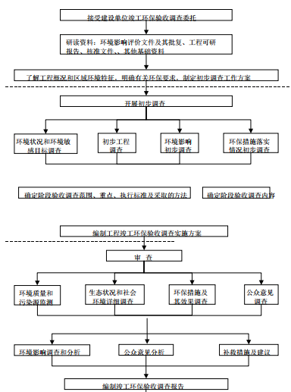
图 1.7南水北调东线一期工程东昌府区续建配套工程竣工环境保护验收调查工作程序图

2工程调查

2.1 工程概述

2.1.1 工程地理位置、任务及工程规模
1、工程地理位置
东昌府区续建配套工程包括调蓄工程、供水工程和赵王河改道工程三部分。
调蓄水库(凤凰湖水库)作为东昌府区续建配套工程的主要建设项目，上接南水北调输水干渠，下接供水管道至用水户，起到承上启下的重要作用。调蓄工程由引江入库涵闸、位山二干渠引水闸、引水渠、引黄入库涵闸、水库围坝、出库泵站等部分组成。凤凰湖水库库址位于聊城城区徒骇河以南、聊阳路以东、位山二干渠以西、凤凰办事处东曹村以北的三角形区域，水库布置大体呈矩形。
2、工程任务
东昌府区续建配套工程主要任务是：实现南水北调东线一期工程鲁北输水干线在东昌府区的分水任务，调蓄其所分配的江水量，解决干线分水与用户用水之间的时空分配矛盾，提高供水保证程度；同时根据黄河水、雨洪水来水情况和城市工业用水情况，调引部分黄河水、雨洪水，与长江水联合调度，向聊城城区工业供水，缓解区域水资源供需矛盾，为区域社会经济快速发展提供水源保障。
3、工程规模
凤凰湖水库为中型平原水库，水库设计最高水位33.8m，设计死水位28.0m，库底高程26.8m，最大蓄水库容2071.7万m³，死库容为342.6万m³，调蓄库容1729.1万m³。水库每年充库水量为5714.7万m³，其中南水北调长江水充库水量1614.0万m³，充库流量为1.6m³/s；黄河水充库水量3127.4万m³，充库流量为16.0m³/s；雨洪水充库水量1000.0万m³。水库年供水量5183.0万m³，供水规模14.2万m³/d。损失水量558.4万m³，其中蒸发损失水量387.9万m³，渗漏损失水量170.5万m³。
水库地理位置见图 2.1-1。

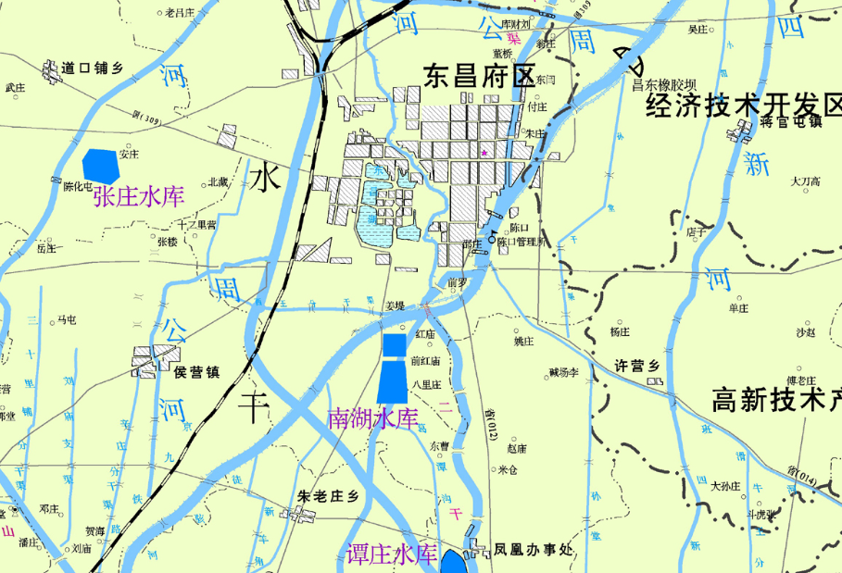
本项目位置
图 2.1-1 水库工程位置图

2.1.2 工程组成及特性参数
南水北调东线一期工程东昌府区续建配套工程包括调蓄工程和供水工程两部分。调蓄工程由引江入库涵闸、位山二干渠引水闸、引黄渠道、引黄入库涵闸、水库围坝、出库泵站等部分组成。供水工程分两条供水线路，供水线路一为向北至东昌湖，供水线路二为向东至鲁西化工工业园。
东昌府区续建配套工程特性表详见表 2.1-1。
表 2.1-1 工程特性表

序号 | 项目名称 | 单位 | 环评时期 | 实际建设
一 | 基本特性
1 | 水库建设地点 | 东昌府区湖西办事处、凤凰办事处
2 | 工程任务 | 调蓄长江水、部分黄河水及区域雨洪水量，保证聊城市区工业用水的需要
二 | 工程规模
1 | 工程永久占地面积 | 亩 | 4886.1 | 同环评
2 | 其中水库永久占地 | 亩 | 4781.6 | 同环评
3 | 最大水面面积 | km² | 3.05 | 同环评
4 | 坝轴线长 | km | 9.00 | 同环评
5 | 最高蓄水位 | m | 33.8 | 同环评
6 | 死水位 | m | 28.0 | 同环评
7 | 水库总库容 | 万m³ | 2071.7 | 同环评
8 | 死库容 | 万m³ | 342.6 | 同环评
9 | 调节库容 | 万m³ | 1729.1 | 同环评
10 | 引水
 | 年引江水量 | 万m³ | 1614.0 | 同环评
 | 最大引江水流量 | m³/s | 1.6 | 同环评
 | 年引江水时间 | d | 117 | 同环评
 | 年引黄水量 | 万m³ | 3127.4 | 同环评
 | 最大引黄水流量 | m³/s | 16.0 | 同环评
 | 年引黄水时间 | d | 22.6 | 同环评
 | 年利用雨洪水量 | 万m³ | 1000.0 | 同环评
 | 年引雨洪水时间 | d | 19.3 | 同环评
11 | 供水
 | 年供水量 | 万m³ | 5183.0 | 同环评
 | 设计出库流量 | m³/s | 1.65 | 同环评
 | 年供水天数 | d | 365 | 同环评
三 | 淹没损失及工程永久占地
1 | 永久占地 | 亩 | 4886.1 | 同环评
 | 其中：耕地 | 亩 | 2765.3 | 同环评
2 | 临时占地 | 亩 | 1127 | 同环评
3 | 拆迁房屋 | 万m² | 3.80 | 同环评
四 | 主要建筑物及设备
1 | 围坝
 | 主坝类型 | 均质土坝
 | 地基特性 | 土基
 | 地震基本烈度 | 度 | Ⅶ | 同环评
 | 主坝长度 | km | 9.00 | 同环评
 | 平均坝高 | m | 1.5 | 同环评
 | 设计坝顶高程 | m | 34.7 | 同环评
2 | 出库泵站 |  |  | （管道未铺设完成）
 | 线路一设计流量 | m³/s | 0.72 | 同环评
 | 线路一设计最高扬程 | m | 8.9 | 同环评
 | 线路一泵型 |  | SD350-510A-Ⅱ型单级双吸离心泵 | 同环评
 | 线路一装机台数 | 台 | 3 | 同环评
 | 线路二设计流量 | m³/s | 0.93 | 同环评
 | 线路二设计最高扬程 | m | 39.5 | 同环评
 | 线路二泵型 |  | SD300-435A-Ⅰ型单级双吸离心泵 | 同环评
 | 线路二装机台数 | 台 | 3 | 同环评
 | 总装机容量 | kw | 650 | 同环评
3 | 引江入库涵闸
 | 设计流量 | m³/s | 1.6 | 同环评
 | 断面尺寸 | m | 2×2m | 同环评
 | 闸底板高程 | m | 28.64 | 同环评
4 | 位山二干渠引水闸
 | 设计流量 | m³/s | 16.0 | 同环评
 | 断面尺寸 | m | 5×4m（宽×高） | 同环评
 | 闸底板高程 | m | 32.04 | 同环评
5 | 引黄渠道
 | 设计流量 | m³/s | 16.0 | 同环评
 | 渠道长度 | km | 1.26 | 同环评
6 | 引黄入库涵闸
 | 设计流量 | m³/s | 16.0 | 同环评
 | 断面尺寸 | m | 2.5×2.5m，3孔 | 同环评
 | 闸底板高程 | m | 30.20 | 同环评
7 | 供水管道
 | 线路一管道内径 | mm | 900 | 同环评
 | 线路一管线长度 | km | 3.2 | 同环评
 | 线路二管道内径 | mm | 1000 | 同环评
 | 线路二管线长度 | km | 19.0 | 同环评
五 | 施工
1 | 主体工程数量
 | 土方开挖 | 万m³ | 1788.89 | 同环评
 | 土方回填 | 万m³ | 73.46 | 同环评
 | 砌石 | m³ | 41768 | 同环评
 | 砼及钢筋砼 | m³ | 29682 | 同环评
 | 砼防渗墙 | 万m² | 13.77 | 同环评
2 | 临时占地 | 亩 | 1127 | 同环评

2.1.3 施工布置
凤凰湖水库库址位于聊城城区徒骇河以南、聊阳路以东、位山二干渠以西、凤凰办事处东曹村以北的三角形区域，水库布置大体呈矩形。长江水自南水北调干渠姚屯枢纽处的赵王河姚屯节制闸引水，经0.15km赵王河河道输水至水库引江入库涵闸，自流入库，引水流量1.6m³/s。黄河水在位山二干渠桩号14+100处的左岸新建引水闸，后接1.26km引水渠至引黄入库涵闸，设计流量16.0m³/s，自流入库。金堤河雨洪水由张秋闸引水，通过41.0km小运河输水至引江入库涵闸，自流入库。水库设计死水位28.0m，最高蓄水位33.8m，水库坝轴线长9.00km，平均坝高为1.5m，总库容2100.0万m³，库区占地面积4781.6亩。出库泵站设在水库的东北角，围坝桩号4+730处，设计供水流量1.65m³/s。
供水工程采用管道输水至用水户，供水规模为14.2万m³/d，分两条供水线路，其中供水线路一走向为自水库出库泵站向西到聊阳路，沿聊阳路向北至东昌湖，再由东昌湖现有管网供水至城区西部工业企业，出库泵站至东昌湖管道长3.2km，供水规模为6.2万m³/d；线路二走向为自水库出库泵站向南到南环路，沿南环路向东至东环路，再沿S329省道至鲁西化工工业园，管线长19.0km，供水规模为8.0万m³/d。

2.1.4 水库淹没
水库淹没的陆地主要为旱地和林地，水库淹没区占地 4574.6 亩，对陆生植被产生一定影响；水库蓄水淹没导致水生生境面积扩大，引起局部水域水生生物及鱼类资源种类和分布发生变化； 水库淹没导致小型陆生野生动物生境损失，对其栖息生活造成一定干扰。
水库淹没的耕地量较大，且地势较低，土质较好，将对当地农业生产产生一定影响，对安置区土地资源利用造成一定压力。水库淹没大量耕地、林地、房屋、设施，对社会经济造成一定损失。
水库蓄水初期，被淹没土壤中的有机物分解向水体释放营养物质，有可能引起水环境问题，进而对人群健康造成一定不利影响。另外，水库蓄水过程中有可能引发滑坡、渗漏等环境地质问题。

2.1.5 移民安置
根据本工程主体工程设计和施工组织设计，工程永久占地4886.1亩，其中耕地2744.13亩、林地600.65亩、园地21.14亩、坑塘394.29亩、农田水利508.56亩、其它农用地63.32亩、城建用地309.45亩、交通设施用地72.84亩、未利用地4.30亩。工程临时占地774.8亩。
本工程征地范围内影响地面附着物有各类房屋38101m2，塑料大棚182942m2，乔木264705棵，机井5460m，坟墓320座等。
本工程生产安置人口2153人，规划水平年为2192人，农村移民以大农业安置为主，进行农业种植结构调整，因地制宜发展第二产业和第三产业等安置规划。
本工程影响窑厂1处、湿地一处，采用货币补偿方案，自行安置。影响的聊城市看守所（含拘留所、武警中队）、聊城市车管所、赵王河管理所3个企事业单位，根据聊城江北水城旅游度假区总体规划，均位于该规划迁建范围内，已列入聊城江北水城旅游度假区迁建计划，由当地政府统一进行拆迁安置，该部分拆迁补偿费用不计入本工程迁占补偿投资。
本工程影响的专项设施有220KV、110KV高压电力输电线路各一条，影响灌溉支渠6.0km、葛潭沟2.0km、排水沟7.0km、排水闸3座。专项设施的恢复改建在满足规范要求的基础上，按原规模、原标准或恢复原功能的原则进行规划设计，做到经济合理。
根据工程影响范围和确定的补偿数量、补偿标准，南水北调东线一期工程东昌府区续建配套工程征地及迁占补偿估算总投资61938.33 万元。其中农村移民安置补偿费用34250.34万元，专项设施补偿费2382.76万元，附属设施补偿费332万元，其他费用4465.9万元，基本预备费3491.92万元，有关税费17015.41万元。

2.1.6 库底清理
凤凰湖水库为开挖式地下水库，水库库底清理工程完成主要内容:机井80眼、坟墓544座、废品市场23116.25平方米、乔木8081棵、青苗45.903亩、水利设施(涵、渠、排水沟、路等)2651.2平方米、水利设施(涵、渠、排水沟)。176.2米、房屋10328.31平方米、禽舍1534平方米、蔬菜大棚15067.49平方米、电缆4209.2米、线杆63根、鱼唐537亩、附属物面积21618.38平方米、漂浮物清理4439官。并对坟墓、垃圾、厕所进行消毒。
（一）建筑物、构筑物清理
库区清理各类房屋分结构进行拆除与清理。能利用部分户主自行拆除搬运，不能利用部分采用机械拆除、推平、外运;路面铺筑的砂石及渤甫，臣机械全部铲除外运。另漂浮的皮旧物质按卫生防疫规范要求进行了处理。
附属构筑物包括围墙、水池、水井、 敞篷等随房屋一起拆除:围墙及附属房屋人工推倒推平，水泥地面拆除:大棚、藕塘鱼塘全部拆除，拆除物全部运出库外。自来水管道、各类电杆、电缆由各所有权单位移出征地范围。
(二)卫生防疫清理
卫生防疫清理在当地卫生防疫部门的指导下进行。
(1)在工程范图内需要清理的内容有:墓菲地、厕所、电机市场废渣。
(2)消毒实施，库区内的一切坟慕全部迁出。对过出后的基穴、垃圾、类便及废渣本次消毒采用84消毒液，按照有效氯为1000mg/L 2000mg/L，按用药量为150ml/m2- 300mi/m2,实施了物体衣面消推。
(三)林木清理
工程占地汽围内各关对本全部砍伐并运往库外或移栽至庞外。砍伐后残留树难、残余的枝丫、祜木等漂浮物全部运到库外。
(四)漂浮物清理
在库区范围内，方植物秸杆、树枝等所有漂浮物采取运出库区或焚烧措施。
(五)土方外运
完成上述清理任务后，按照设计要求，对设计库底以上平均6米厚多余土方进行外运至指定的位置。

2.1.7 工程投资情况
工程总投资103862.93万元，其中工程投资54646.42万元，移民48497.88万元，水保423.23万元，环境保护295.40万元。
工程部分投资包括建筑工程35222.67万元，机电设备及安装工程1128.29万元，金属结构设备及安装工程796.54万元，施工临时工程1299.62万元，独立费用11231.45万元，基本预备费4967.86万元。

2.1.8环评和水保制度执行情况
(1) 环境影响评价制度执行情况
2014年11月山东水文水环境科技有限公司编制完成了《南水北调 东线一期工程东昌府区续建配套工程项目环境影响报告书》，2015 年4 月16日山东省环境保护厅对项目进行了审批，批复文号为：鲁环审[2015]67 号。
(2) 水保制度执行情况
聊城市水利勘测设计院于2013年12月编制完成了《南水北调东线一期工程东昌府区续建配套工程水土保持方案报告书》。2014年1月，山东省水利厅以鲁水许字[2014]6号文批复了《南水北调东线一期工程东昌府区续建配套工程水土保持方案》。

2.2主体工程建设情况
南水北调东线一期工程东昌府区续建配套工程包括引水工程、调蓄工程和供水工程三部分。引水工程包括赵王河清淤工程、位山二干渠引水涵闸及引黄明渠等部分组成；调蓄工程由水库围坝、引江入库涵闸、引黄入库涵闸、葛谭沟排水闸、水库安全泄水洞、出库泵站等部分组成。工程中的各单项工程均已完工。

2.3工程建设变更情况
对照《关于印发环评管理中部分行业建设项目重大变动清单的通知》，(环办
[2015]52号)的内容，本工程不存在通知中界定的重大变动情况。

3环境影响报告书回顾
环境影响调查的重要任务之一是查清工程在设计、施工过程中对《环境影响报告书》及其批复要求的环境保护措施和建议的执行落实情况，因此，回顾《环境影响报告书》的主要内容以及环保行政主管部门对报告书的批复意见非常重要。

3.1 环境影响评价主要结论

3.1.1 生态环境影响预测结果
工程区无各类环境敏感点，经分析预测，工程建设期造成的不利环境影响在采取相应的措施后可以得到减轻或减免，区域无制约工程建设的环境因素。工程建成运行后，能有效地缓解当地水资源日益紧张的局面，为东昌府区工业用水提供了有力的保障。此外风凰湖水库的修建对库周的温度湿度有明显的调节作用，有利于库区植被、库周农作物的生长。工程运行后，库区形成了新的水生生态系统，水生生物的种类和生物量得到丰富，为水产养殖提供了良好条件。因此，从环境保护的角度，工程建设是可行的。

3.1.2 水环境影响预测结果
3.1.2.1施工期对水环境的影响
施工期排放废水主要包括生产废水和施工人员生活污水。生产废水主要为砂石料冲洗废水、混凝土搅拌系统冲洗和混凝土养护废水、施工机械冲洗含油污水等。生产废水处理达标后全部回用，处理后用于洒水降尘、农田灌溉和绿化，做到“准零排放”。
3.1.2.2 运行期对地表水环境的影响
运行期凤凰湖水库中总氮、总磷年平均浓度为 0.603mg/L、0.03 mg/L，可以满足地表水环境质量标准》（GB3838-2002）中的Ⅲ类水质要求。管理站管理人员生活污水总排放量不大，经化粪池处理后定期清运堆肥，不会对环境造成不利影响。
3.1.2.3 运行期对地下水环境的影响
工程场区各含水层间水力联系密切，工程采取混凝土防渗墙截渗结合截渗沟方案降低水库渗漏对地下水的影响，根据地下水影响预测，工程在正常工况以及防渗措施失效的工况下库水渗漏会造成场区地下水水位不同程度的抬升，但均不会造成水库周边浸没及土壤次生盐渍化的问题。

3.1.3大气环境影响预测结果
运输车辆和施工机械废气、施工扬尘对局部范围内的环境空气质量有一定影响，通过采取措施可减少施工对区域大气环境质量的影响，而且施工对大气环境的影响是暂时的，只限于施工期，施工结束后，影响随之消失。

3.1.4声环境影响预测结果
施工噪声对距离工程较近的村庄及施工人员具有一定的影响，但通过采取隔声降噪措施，可减轻其不利影响。
运行期管理站泵站在设计中采取相应的降噪措施，包括选用低噪声的泵，设置隔声罩、减振垫等，泵站产生的噪声对周围环境的影响较小。

3.1.5固体废物影响
施工过程中产生弃土、弃渣、建筑垃圾、生活垃圾采取措施妥善处理后，对周围环境影响不大。运行期固废主要是管理人员的生活垃圾，交由环卫部门集中处理后，对环境基本不产生影响。

3.1.6 水土流失
工程施工造成的新增水土流失量为26919t，若不采取任何措施，将形成较强烈的水土流失。工程施工过程中开挖、施工踏压会扰动地表、破坏土层结构，对表层土壤环境造成一定的影响，采取保护措施后可减缓其影响。

3.1.7 社会影响
施工对社会环境的影响既有有利的，也有不利的，有利影响是长期的，不利影响是短期的。

3.1.8人群健康影响
施工期对人群健康会产生一定的不利影响，包括卫生问题、流行病传染问题等，必须加强卫生防疫。

3.1.9 工程占地及移民安置对环境的影响
南水北调东昌府区续建配套工程规划年生产安置人口 2397 人，无搬迁安置人口，
生产安置采取一次性货币补偿的安置方式。
移民安置主要表现为对社会经济、生态环境等方面的影响。在各项措施全部落实的基础上，拟建项目的建设因移民生产安置造成的环境影响较小。

3.2 环境保护措施

3.2.1水环境保护措施
1、地表水环境保护措施
施工期，水污染源主要包括施工生产废水和施工人员生活污水两部分。根据施工总布置，在混凝土拌合站后采用矩形沉淀池，每台班后的冲洗废水排入池内，处理后的废水可用于施工道路和场地洒水等。在工程施工区设置生产废水处理系统共8 套。对于人数较多的生活区，由于污水产生量较大，为保证污水处理效果，采用一体化生活污水处理装置。设置隔油池处理含有废水，车辆冲洗废水，维修过程中的含油废水通过场内设置的集水沟进入水处理装置，废水处理达标后回用于工程，用于洒水降尘等，不可直接排入水体和农田，对隔油池要定期清理。运行期管理区生活污水一体化生活污水处理装置进行处置，达到《城市污水再生利用 城市杂用水水质》(GB/T18920-2002)中用水标准要求回用不外排。
2、地下水环境保护措施
（1）建立地下水观测网，加强地下水位观测。在库区周边建立地下水观测点，形成系统完整的观测网，并定期观测地下水位和巡视排水沟有无壅水现象，发现问题及时采取有效的治理措施。必要时增挖排水支沟，并与主沟连通，确保地下水位在临界地下水位埋深以下，防止土壤次生盐渍化和沼泽化的发生。
（2）建立完善的灌排体系，在地下水位埋深较浅的地段设置减压井和排水支沟，并结合暗管排碱措施和田间排水系统控制地下水位，防止产生土壤次生盐渍化。
（3）因地制宜建立生态农业结构，调整种植植物或结合台基鱼塘等控制地下水位，通过农田防护林建设及田间林、果间林的方式，利用乔木发达根系对地下水的吸收作用，也可起到一定的控制地下水位的作用。

3.2.2 生态环境保护措施
对于工程临时占地的选择必须以生态效益为原则，将施工生活区的建设对环境的影响降到最低值。临时施工占地应遵循以下原则：(1) 在工程施工当中，加强管理， 限定施工区域，不准擅自扩大临时占地，减少临时占地对植被的破坏。(2)对于施工临时占地，应植树种草，尽量恢复原有生境。(3)对于树种的选择应以该地区的优势树种为主，考虑到区域的特殊位置，不能引进外来物种。
施工人员必须遵守《中华人民共和国野生动物保护法》，严禁在施工区及其周围捕猎野生动物。随着道路的修筑、绿化造林，山、水、林、鸟构成新的景观，人类的活动增加，会给环境污染带来新的隐患。必须加强管理，减少污染，配备相应的垃圾处理设置；保护水禽，防止破坏新的景观。

3.2.3 水土流失防治措施
根据主体工程总体布局、工程的建设时序、施工工艺、工程造成的水土流失特点，结合项目区的自然条件、地形地貌等，本工程的水土流失防治分区初步划分三个一级防治区，分别为主体工程区、工程永久办公生活区、施工生产生活区。根据工程特点及水土保持目标要求，做到主体工程建设与水保方案相结合，预防措施与治理措施相结合，工程措施与植物措施相结合，重点治理与综合防护相结合，治理水土流失和恢复、提高土地生产力相结合，力争改善项目区及周边区域生态环境。

3.2.4 土壤及土地资源保护措施
该工程对土壤环境及土地环境的保护主要是针对工程浸没、渗漏等可能发生并导致土壤次生盐渍化的防治对策，主要包括工程措施、生物措施、监测与管理措施三个方面。

3.2.5 噪声控制
为减少施工噪声对环境的影响，主要从噪声源、传播途径、接受者这三者之间进行有效控制。根据本工程的特点，噪声的保护对象主要为施工人员。选用低噪声工艺和设备；机动车辆的喇叭可选用指向性强、音色好的低噪声喇叭代替高噪声的电喇叭或气动喇叭。振动大的设备(部件)应配备减振装置。加强机械设备的维修和保养，减少运行噪声。合理安排施工区和办公生活区位置，噪声大的施工机械应尽可能远离办公生活区。加强劳动保护。改善施工人员的作业条件，高噪声环境下的施工作业人员每人每天的工作时间不多于6h。给受噪声影响大的施工人员配发噪声防护用具，常用的个人防声用具有耳塞、防声棉、耳罩和头盔等。

3.2.6 固体废物处置措施
施工过程中应加强对开挖出的土石方的规范的管理和处理，要充分利用土石方和建筑垃圾，尽量使产生的弃土、弃渣量最小。对各渣场必须采取有效的工程防护措施，严格按照施工平面布置堆放产生的弃土弃渣，防止工程弃渣乱堆乱放，产生新的水土流。具体的弃渣的工程防护措施与植物措施严格按照水土保持方案执行。施工营地应集中选点堆放生活垃圾，禁止随意排放，在每个施工营地设置垃圾桶，安排专人负责生活垃圾的清扫和转运，并依托当地环卫部门及时清运。

3.2.7 移民安置环保措施
本工程生产安置全部采用一次性货币补偿的方式进行补偿。对于安置移民应做好宣传工作，移民补偿资金应及时落实到位。在库区，通过土地整治，种植结构调整等措施来弥补移民安置所带来的损失。

3.2.8 人群健康保护措施
1、施工区配备卫生防疫专业人员，加强疫病防治和工作区的环境卫生管理，定期进行现场消毒。
2、工程建设管理部门及施工单位管理者应为施工人员提供良好的生活条件，施工现场的暂设用房必须按有关规定搭建，同时还必须搞好就餐卫生及保证施工人员的伙食营养。
3、对施工人员定期进行体检，特别注意肝炎、疟疾等疾病的感染率。发现传染病人要及时隔离治疗，周围人群打预防针处理。
4、为了防止虫媒疾病发病率增高，应采取填埋无用的沟、坑，减少蚊虫孳生地，并用药物对虫媒定期进行消杀，确保施工区环境卫生。
5、确保饮用水源符合《饮用水质量标准》，减少肠道疾病发生率。

3.3 环境保护投资与效益
本工程的环境保护工程总投资（含水保）为295.4万元，占总投资的2.68%。本工程建成投入运行后，通过分析计算，东昌府区续建配套工程年均供水量 5183 万m³，年均供水效益为17276.67 万元。工程环保措施实施后，可减少防治责任范围内的水土流失，能有效地缓解当地水资源日益紧张的局面，其为城区工业、生活用水提供了有力的保障，并能有效的预防旱涝灾害的发生。此外凤凰湖水库的修建对库周的温度湿度有明显的调节作用，有利于库区植被，库周农作物的生长。工程运行后，库区形成了新的水生生态系统，水生生物的种类和生物量得到丰富，为水产养殖提供了良好条件。

3.4总体评价
工程实施对施工沿线的水土保持、生态环境等产生一定的不利影响，主要集中在工程施工期间，但这些影响大部分是暂时性的，采取相应的环境保护及水土保持措施后可以减免。本工程建设除工程永久占地等为不可逆影响外，其它均可通过环保措施加以减免，不存在制约工程建设的重大环境影响因子。从环境保护角度分析，在严格执行相关环境保护措施的基础上，工程建设是可行的。

3.5环境影响报告书批复
2015 年4 月16日山东省环境保护厅对项目进行了审批，批复文号为：鲁环审[2015]67 号，主要内容如下：
一、该项目属新建工程，总投资10.48亿元， 其中环保投资748.16万元。工程主要任务是实现南水北调东线一期工程鲁北输水干线在东昌府区的分水任务，调引部分黄河水、雨洪水，与长江水联合调度，向城市工业供水。该工程包括调蓄工程和供水工程两部分，其中:调蓄工程为凤凰湖水库，该水库由引江入库涵闸、位山二干渠引水闸、引黄渠道、引黄入库涵闸、水库围坝、出库泵站(包括管理区)等部分组成。供水工程包括向北至东昌湖、向东至鲁西化工工业园两条线路。凤凰湖水库库址位于聊城城区徒骇河以南、聊阳路以东、位山二干渠以西、凤凰办事处东曹村以北的三角形区域，水库布置大体呈矩形。凤凰湖水库为中型平原水库，水库设计最高水位33.8m,设计死水位28.0m,库底高程26.7m,最大蓄水库容2100.0万m³，死库容为370.9万m³，调蓄库容1729.1万m³。水库每年充库水量为5714.7万m³，其中南水北调长江水充库水量1614.0万m³，充库流量为1. 6m³/s;黄河水充库水量3005.7万m³,充库流量为16. 0m³/s;雨洪水充库水量1095.0万m³。水库年供水量5183.0万m³，供水规模14.2万m³/d.工程永久占地4886.1亩，包括引黄渠道、水库及管理区占地等，其中水库围坝及保护区占地207亩(13.8公顷)、水库淹没区4574. 6亩(304. 97公顷)、水库管理区占地20亩(1.33公顷)、引黄渠道84.5亩(5.63公顷)。占地类型为耕地、林地、园地、坑塘、农田水利、城建用地、交通设施用、未利用地等，不占用基本农田。工程临时占地1127亩，均为耕地。拟建工程建设期间土方开挖1788.89万m³，土方回填74.59万m³,剩余土方1714.3万m³，其中库区开挖弃土1711. 06万m³全部用于聊城市江北旅游度假区梧桐山生态公园堆土造景，剩余土方3.24 万m³分别在引水渠道、供水管道附近就近整平。拟建项目不涉及居民等敏感保护目标的环保搬迁。
该工程符合国家产业政策，公众对项目选址和建设表示支持；在落实好各项环保措施和生态保护措施和高速公路保护措施的前提下，从环保角度分析，该工程建设总体可行。
- 项目设计、建设和运行管理中应重点做好以下工作
(一)做好施工期废水、废气、噪声、固体废物等的污染防治措施。
1.施工期产生的混凝土搅拌和养护废水、砂石料冲刷废水等生产废水经施工场地设置的沉淀池沉淀处理后回用于混凝土养护和砂石料冲洗工序;机械和车辆冲洗、检修含油废水经隔油沉淀处理后作为冲洗复用水不外排;生活区共设置3个临时化粪池，由周围附近农民用于农田施肥;引黄入库涵闸施工生活区设置1套WSZ-A0一体化生活污水处理设施，生活污水满足《城市污水再生利用城市杂用水水质》(GB/T18920-2002)水标准回用于道路降尘、绿地绿化。项目建设不得涉及水源地保护区、自然保护区和风景名胜区等环境敏感区域，不得向环境敏感区域内排放污染物，不得影响南水北调调水水质。
2.工程施工单位建立扬尘污染防治责任制，对施工区采用遮盖、围挡及洒水抑尘等措施控制干燥区域扬尘污染;施工场地内车行道路采取临时硬化或覆盖等降尘措施，配备车辆清扫设施，运输车辆加盖篷布，减少车辆运输产生的扬尘；对易产生扬尘的路段进行定期洒水抑尘；禁止抛撒式装卸物料和垃圾；本工程混凝土系统采用全封闭拌和，拌和站布置尽量远离地表水体和村庄，以减轻扬尘污染。施工机械和运输车辆选择优质燃料等措施。
3.通过选用低噪声设备、增设施工围挡、合理安排高噪音设备施工时间、避免夜间施工等措施，施工场界噪声执行《建筑施工场界噪声限值》(GB12523-2011)要求。
4.工程弃土约1714.3万m³，用于湖南路以南、昌润路以西、徒骇河以北区域堆山造景。剩余的少量土方分别作为引水渠道、供水管道、各建筑物两侧等绿化用土。
建筑垃圾及施工人员生活垃圾由当地环卫部门统一处理。
（二）做好运营期废水、噪声、固体废物等的污染防治工作。
1.管理区生活污水经施工期建设的WSZ-A0地埋式一体化处理设施处理后，满足《城市污水再生利用城市杂用水水质》(GB/T18920-2002)中绿化用水标准要求，全部于绿化等，无废水不外排，设置250m³清水池用于存放非绿化期中水。
2.通过采取将水泵置于泵房内及减振等措施，管理区及各泵房边界噪声执行《工业企业厂界环境噪声排放标准》(GB12348-2008)2类要求。
3.生活垃圾及水库闸前拦截杂物由当地环卫部门统一处理。
(三)落实水土保持措施，防治水土流失。按照批复的水土保持方案，做好水土保持工作。
(四)强化环境风险防范，制定环境风险防范措施和应急预案，杜绝事故发生。编制的应急预案要按照有关要求开展备案工作。
(五)做好环境管理工作。项目建设不得与鲁环审[2014J 97号文件相违背。要建立健全环境管理制度，完善并落实环境监测计划。在运行期对库区水质实施动态监控，采取有效措施，防止水库富营养化。
(六)根据文物部门有关要求，该工程项目施工前，用地区域须经全面勘探并确认无文物遗存埋藏后，方可施工建设。施工中如发现新的文物古迹，必须立即停工，并按照相关规定报告当地文物主管部门进行处置。
(七)按照鲁环评函[2013] 138号文件《关于加强建设项目特征污染物监管和绿色生态屏障建设的通知》要求，在初步设计阶段进一步细化和落实该工程的绿化方案。
(八)在水库建设工程完成后，及时划分和设立水源保护区。

4 环境保护措施落实情况调查

4.1 环境保护措施设计情况

4.1.1 可行性研究阶段
2015年3月，聊城市水利勘测设计院编制完成《南水北调东线一期工程东昌府区续建配套工程可行性研究报告》；2015年5月，山东省发展和改革委员会以鲁发改农经[2015]485号文批复凤凰水库可研报告。
工程可研报告中专设了环境影响评价篇章（第13章），对工程的环境影响进行了初步评价，提出了预防和减轻不良环境影响的对策和措施。
2015 年4 月16日山东省环境保护厅对《南水北调东线一期工程东昌府区续建配套工程环境影响报告书》进行了批复，批复文号为：鲁环审[2015]67 号。工程环评中对水库建设产生的环境影响进行详细、全面的分析和预测，针对性的提出了环境保护措施和生态补偿、恢复措施。工程环评报告及批复文件要求环境保护措施和生态补偿、恢复措施“同时设计、同时施工、同时投入使用”，要求开展环境保护保护招投标和工程环境监理工作。根据工程环评文件及批复文件，凤凰水库工程环境保护总投资估算295.4万元。其中环境监测投资27.31万元，仪器设备及安装工程费24万元，环境保护临时措施投资880.1 万元，环境保护独立费用120.19万元。

4.1.2 初步设计及施工准备阶段环境保护措施设计
2015年6月，聊城市水利勘测设计院编制完成《南水北调东线一期工程东昌府区续建配套工程初步设计报告》。工程初步设计报告中专设了环境保护初步设计篇章，对可研阶段的环境保护措施和生态补偿、恢复措施进行了具体设计，环境文件及批复文件要求环境保护措施和生态补偿、恢复措施在工程初步设计得到了较好的落实。在工程施工准备阶段，按照环评报告及批复文件要求、水土保持方案及批复文件要求，项目法人聊城市东昌府区南水北调续建配套工程建设管理处通过招投标的方式先后确定了环境监理单位、水土保持监理单位、移民安置监理单位、环境监测单位。
根据工程初步设计中环境保护投资概算，东昌府区续建配套工程环境保护投资为 230.68 万元，其中环境监测费 33.44 万元，仪器设备及安装 12 万元，环境保护临时措施费 62.64 万元，独立费用 111.62 万元，基本预备费 10.98 万元。根据查阅资料和调查，在初步设计及施工准备阶段，较好的落实水库工程建设环境保护相关的设计、招标和措施落实工作。

4.2 环保措施落实情况
表 4.2-1工程环保措施落实情况
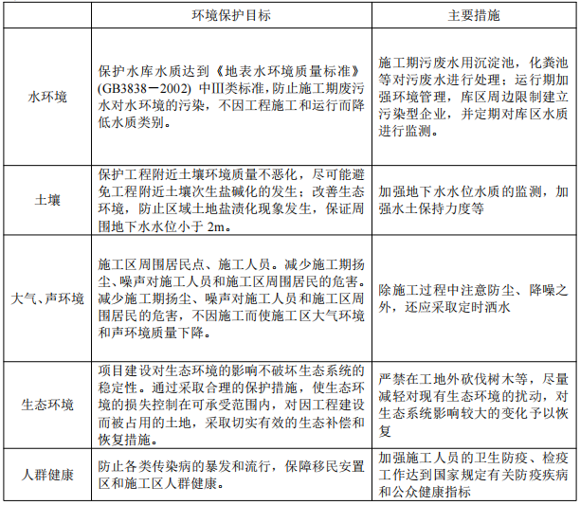

4.2.1施工阶段环保措施落实情况
4.2.1.1 施工期水环境保护措施落实情况调查
根据调查，项目建设过程基本按环评报告及批复文件要求落实施工期水环境保护措施，具体如下：
（1）砂石料加工系统废水收集后经沉淀池沉淀后回用于砂石料加工系统补水。
（2）混凝土拌和站系统废水产生量较小，收集沉淀后回用于场地洒水。
（3）防渗灌浆施工废水、大坝施工废水经沉淀池收集后回用于道路洒水。沉淀 池泥渣运往弃渣场堆放。
（4）机械、车辆维修冲洗废水中主要污染物成分为石油类和悬浮物。为避免含油废水直接排放对水体的影响，在机械修配厂设置集水池，建设沉淀池、隔油池进行处理，经处理后的污水循环使用，不排入水体和农田。
（5）生活污水处理方面，由于各标段生活营地较为分散，除建管局营地外，各标段住宿人员较少，故各标段均设置化粪池处理生活污水，处理后的污水用于附近农田及道路沿线绿化带灌溉施肥。施工现场人员相对集中区修建有临时厕所，收集的粪便、污水运往附近农田用于施肥。
4.2.1.2 环境空气保护措施
根据调查，在环境监理的协助下，项目建设过程基本按环评报告及批复文件要求 落实施工期环境空气保护措施，具体如下：
（1）工程施工单位建立扬尘污染防治责任制，对施工区采用遮盖、围挡及洒水抑尘等措施控制干燥区域扬尘污染。
（2）施工场地内车行道路采取临时硬化或覆盖等降尘措施，配备车辆清扫设施，运输车辆加盖篷布，减少车辆运输产生的扬尘。
（3）工程混凝土系统采用全封闭拌和，拌和站布置尽量远离地表水体和村庄。
（4）施工机械和运输车辆选择优质燃料，工程施工车辆定期安排维修保养，减少了烟尘和颗粒物的排放。
4.2.1.3 施工噪声环保措施落实情况调查
根据调查，项目建设过程基本按环评报告及批复文件要求落实枢纽施工期施工噪声环境保护措施，具体如下：
（1）选用低噪声设备、增设施工围挡、合理安排高噪音设备施工时间、避免夜间施工。
（2）工程施工道路在临近村庄路段采取限速措施，限制车辆行驶速度控制在
20km/h以内。
（3）通过控制施工时间、加强施工机械车辆的维护保养、施工道路及时养护等措施，工程施工未对周围村庄造成较大的噪声影响。
4.2.1.4 固体废弃物处理措施落实情况调查
根据调查，项目建设过程基本按环评报告及批复文件要求落实施工期固废处理措施，具体如下：
（1）工程弃土用于湖南路以南、昌润路以西、徒骇河以北区域堆山造景；
（2）剩余的少量土方分别作为引水渠道、供水管道、各建筑物两侧等绿化用土。

4.3应急工作落实情况
2021年8月，聊城鑫瑞投资集团有限公司委托山东蔚海蓝天环境科技集团有限公司编制《南水北调东线一期工程东昌府区续建配套工程突发环境事件应急预案》，目前正在编制中，编制完成后及时备案，并按照要求开展应急演练。

4.4土地资源保护措施落实情况调查
（1）工程建设占地情况
东昌府区续建配套工程永久占地包括引黄渠道、水库及管理区占地等，总占地4886.1 亩，其中耕地 2744.13 亩、林地 600.65 亩、园地 21.14 亩、坑塘 394.29 亩、 农田水利 508.56 亩、其它农用地 63.32 亩、城建用地 309.45 亩、交通设施用地 72.84 亩、未利用地 4.30 亩。工程临时占地 774.8亩，均为耕地。工程占地量详见表4.4-1。
表 4.4-1工程永久占地规划情况分类表单位：hm²

序号 | 工程名称 | 耕地 | 林地 | 企事业用地 | 住宅用地 | 交通水利设施用地 | 其它用地 | 合计
一 | 永久占地
1 | 水库淹没区 | 217.88 | 13.45 | 10.76 | 35.52 | 23.33 | 57.43 | 358.38
2 | 围坝及保护区 | 7.69 | 1.88 | 1.24 | 2.55 | 3.19 |  | 16.55
3 | 引水工程 | 9.13 |  |  |  |  | 0.57 | 9.70
4 | 供水管道
5 | 赵王河改道 | 14.00 |  |  |  | 0.67 | 5.69 | 20.36
6 | 管理区 | 1.67 |  |  |  |  |  | 1.67
7 | 移民安置 | 18.67 |  |  | 14.10 | 0.57 |  | 33.34
 | 小计 | 269.04 | 15.33 | 12.00 | 52.17 | 27.77 | 63.69 | 440.00
二 | 临时占地
1 | 引水工程 | 3.00 |  |  |  |  |  | 3.00
2 | 供水管道 | 60.20 |  |  |  |  |  | 60.20
3 | 施工临时工程 | 6.73 |  |  |  |  |  | 6.73
 | 小计 | 69.93 |  |  |  |  |  | 69.93
合计 |  | 338.97 | 15.33 | 12.00 | 52.17 | 27.77 | 63.69 | 509.93

（2）临时用地复垦情况
经调查，临时占地共计 774.8 亩。其中管道施工临时占地 662.3 亩，为道路绿化地， 该部分临时占地在实施前对绿化植物进行补偿，施工完毕后按原貌进行恢复，不需复耕；水库工程施工区临时占地 67.5 亩，建筑物工程临时占地 45 亩，为耕地，已进行复耕。

4.5 水土保持措施落实情况调查
经调查，项目水库工程水土保持采取工程措施和植物措施相结合的方式，工程建设与环境美化相结合。根据工程建设对区域水土流失影响及分区治理原则，将项目区水土流失防治分为围坝及保护区、引水工程区、赵王河改道区、管理区、施工临时设施区等五个区。
1、围坝及保护区
围坝上游护岸采用M10浆砌块石直墙，M10浆砌粗料石镶面；围坝迎水面坝脚至库内下挖上口范围内及库内开挖边坡均采用干砌块石护砌；坝顶路面采用沥青混凝土路面，下游侧作混凝土块路缘石。这些护砌结构在维护工程安全的同时，有效地防止水土流失的发生。满足水土保持要求。
2、引水工程及主要建筑物
引黄渠道采用C20砼板进行全断面衬砌，右堤铺设沥青路面。在维护工程安全的同时，有效地防止水土流失的发生。满足水土保持要求。
引江入库涵闸、二干渠引水闸、引黄入库闸、出库泵站等建筑物工程的进口连接段、出口连接段均采用浆砌块石护坡、护底，在维护工程安全的同时，有效地防止水土流失的发生。满足水土保持要求。
3、赵王河改道工程
赵王河改道段长2.4km，为梯形断面土渠，河道边坡1：2，比降1/17000。沿线建筑物有姚屯节制闸、聊阳公路桥、徒骇河右堤桥等。
姚屯节制闸工程的进口连接段、出口连接段均采用M10浆砌块石护坡、护底，在维护工程安全的同时，有效地防止水土流失的发生。满足水土保持要求。
4、管理处
管理机构周围修建一道防护围墙，既为施工管理提供了方便，也同时用作管理机构永久使用的围墙，做到临时设施与永久工程紧密结合，节省投资。同时，围墙的建设可以降低管理区的风速，减少了风蚀强度和扬尘。另外，围墙可起到拦挡土壤流失外泄作用，相当于临时拦挡设施，因此，厂区防护围墙具有一定的水土保持功能，起到了降低水蚀、风蚀的作用。
为便于工程运行和管理，防止裸露的地表遇大风或降雨天气造成水土流失，修建管理区道路和广场，工程完工后对这部分地表进行硬化，可减少水土流失面积，有效的防止水土流失。
5、施工临时设施区
主体设计中采取的纳入水土保持投资的措施主要为临时拦挡等措施。本方案新增水土保持措施主要在施工生产生活区和施工道路区，主要为临时措施。具体内容如下：
（1）施工生产生活区施工生产生活区面积2.66 hm²，该区域采取的临时性措施主要为设置临时性排水沟，在施工生产生活区周边设置单独的雨水排水系统，南北向设置排水沟，东西向设置次排水沟，汇集后排至库内。临时排水沟为土渠，断面为梯形，设计底宽0.5m，深0.5m，边坡1：1，排水沟长652m，排水沟土方开挖工程量为326m³。
（2）施工道路该区域采取的临时性措施主要为设置临时性排水沟。根据施工组织可知，共计修筑施工道路长11.30km，为防止造成水土流失，在施工道路一侧设置简易临时性的土质排水沟。临时排水沟为土渠，断面为梯形，长约11.30km，设计底宽0.5 m，深0.5m，边坡1：1。
施工道路单侧共计开挖临时排水沟11.30km，排水沟土方开挖工程量为5650m³。
水土保持工程实施情况调查照片见下图。

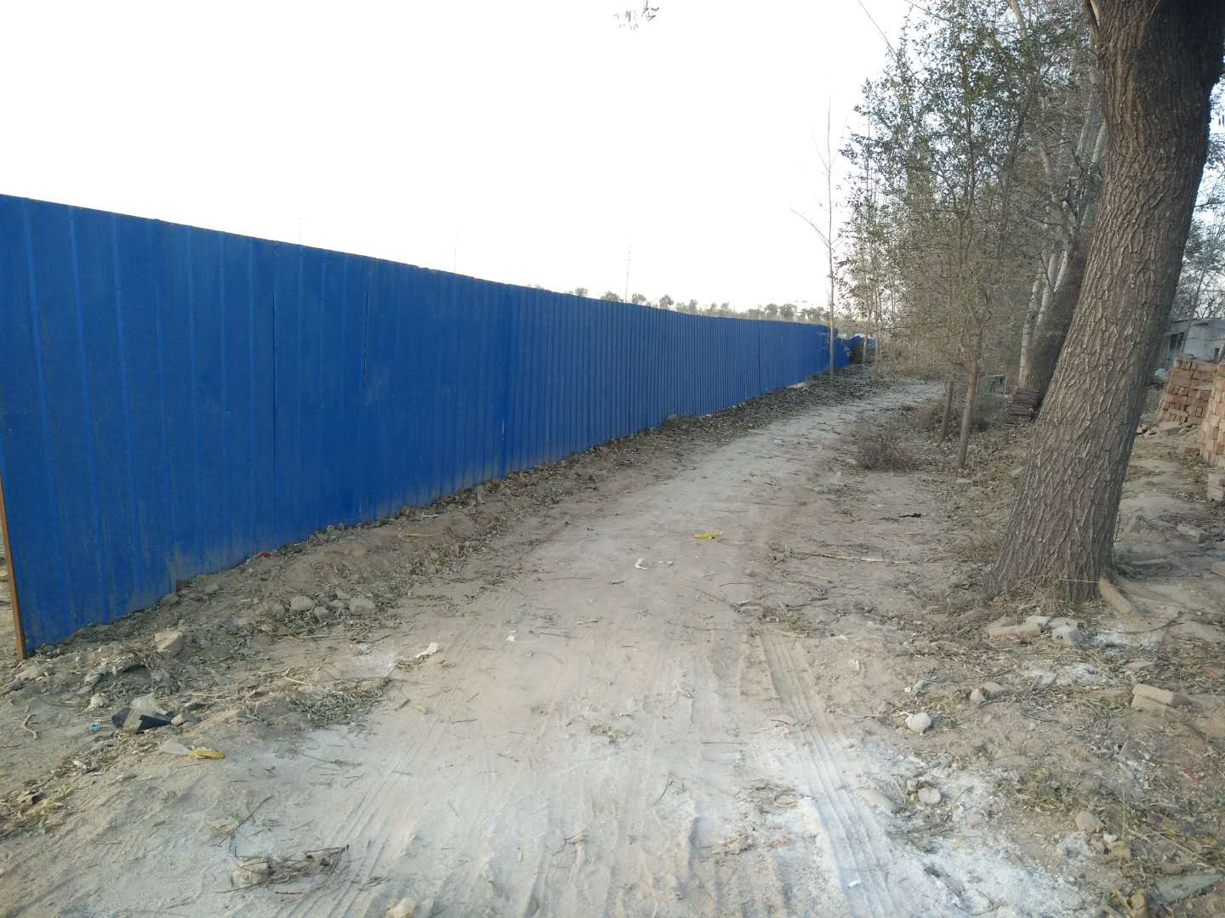 | 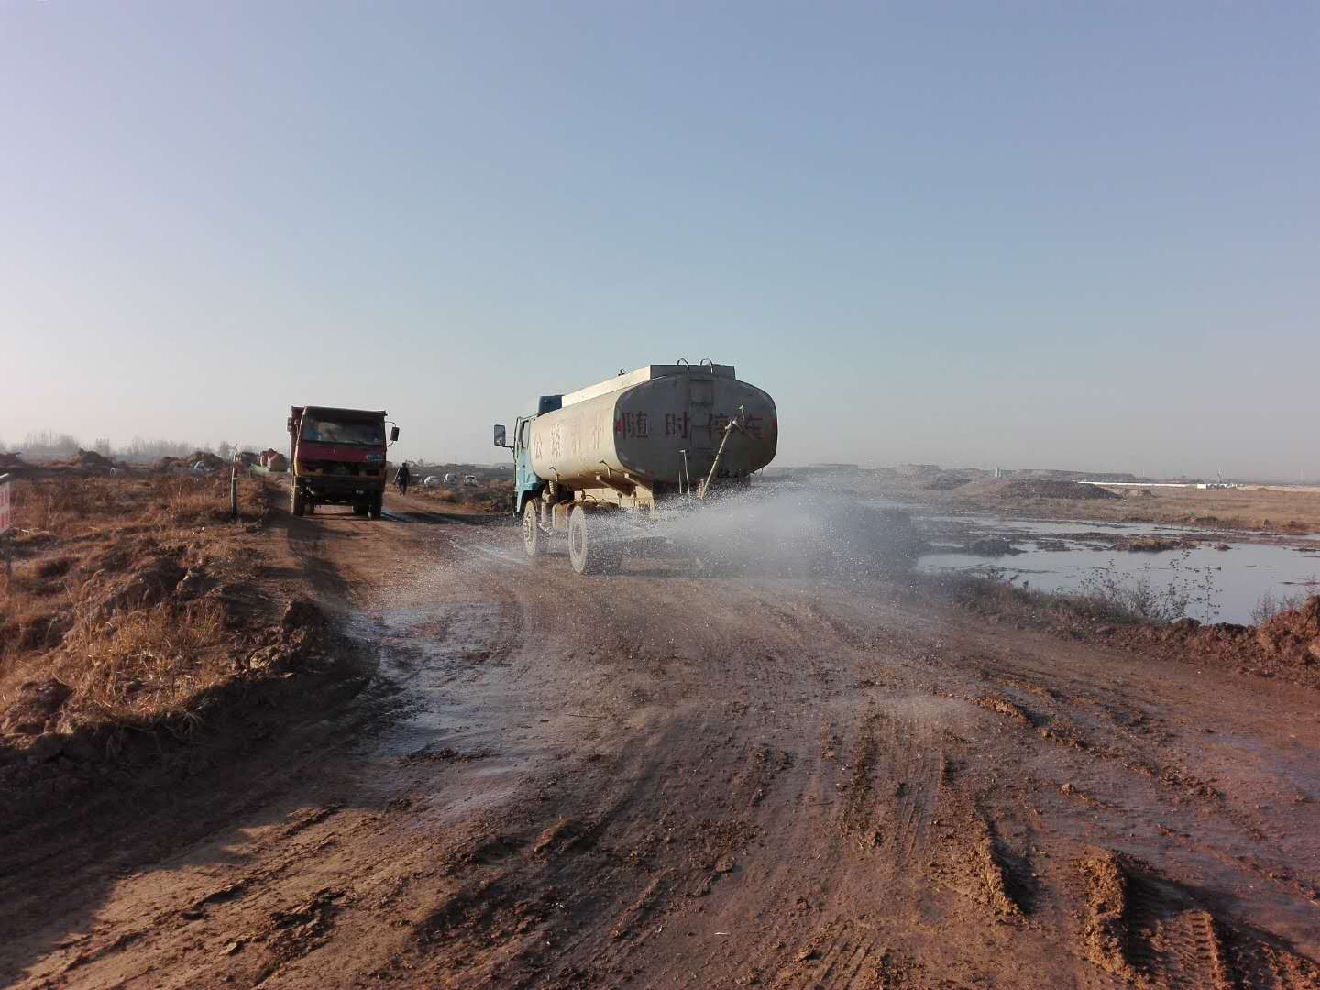
施工围挡 | 路面洒水
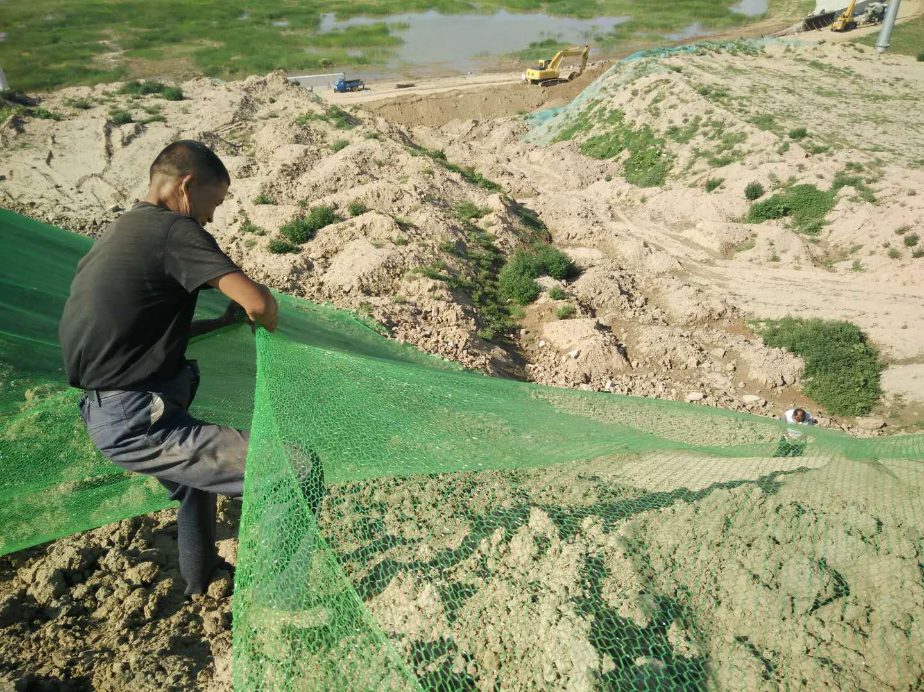 | 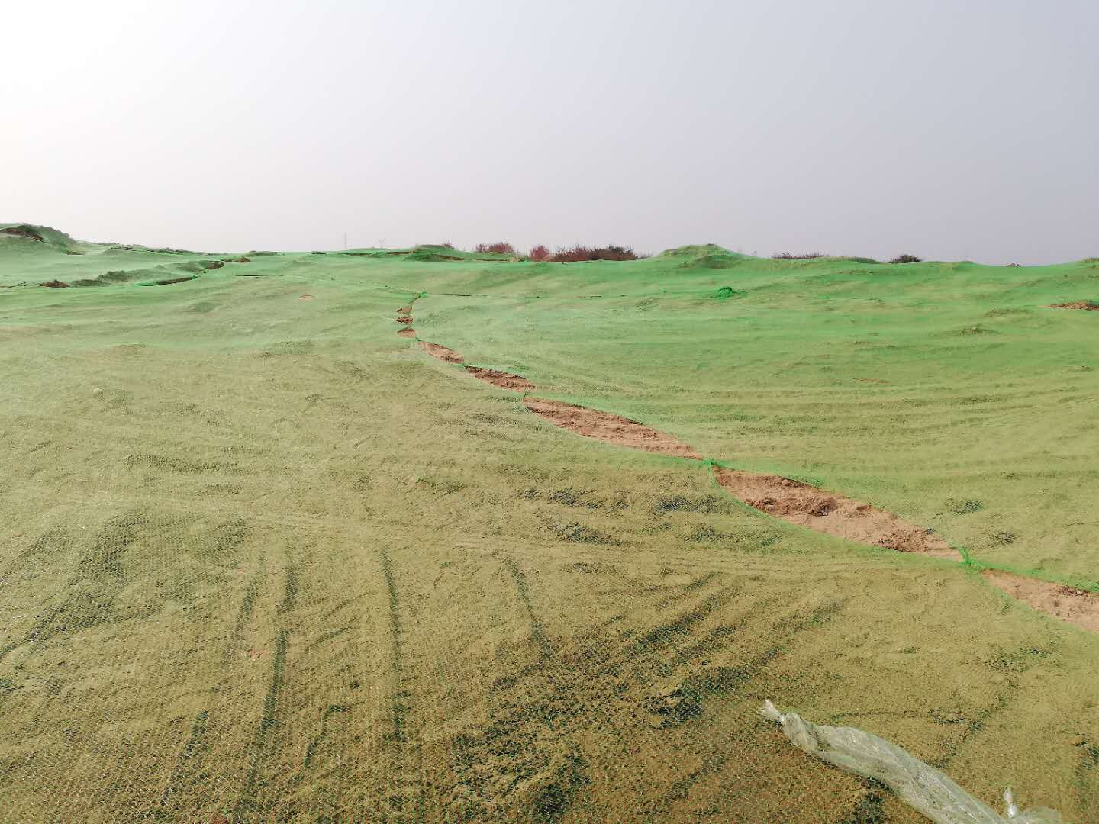
抑尘网覆盖

4.6 卫生防疫措施落实情况调查
（1）经调查，在各施工营地的生活区定期采用药物灭杀老鼠、蚊虫、苍蝇等有害动物，保护施工营地较好卫生环境。
（2）建管局要求各施工单位张贴注意卫生标语提醒施工人员保持个人卫生；要求在夏、秋季施工人员采用挂蚊帐、禁止露宿等措施减少蚊虫叮咬，防止疟疾的传播。
（3）施工期间各施工单位均安排有专人负责环境卫生清理工作。

4.7 水库施工期间环境保护措施落实情况对照表
经调查，本项目水库工程环评文件及其批复要求的环保措施基本得到了落实，较好的控制、减缓或消除因工程建设产生的环境影响，发挥了较好的环境保护效果。本工程环评批复文件意见环境保护措施落实情况调查对照详见表4.7-1。
表 4.7-1工程环评批复文件环境保护措施落实情况调查对照表

工程环评批复文件意见 | 落实情况调查结果
（1）施工期产生的混凝土搅拌和养护废水、砂石料冲刷废水等生产废水经施工场地设置的沉淀池沉淀处理后回用于混凝土养护和砂石料冲洗工序;机械和车辆冲洗、检修含油废水经隔油沉淀处理后作为冲洗复用水不外排;生活区共设置3个临时化粪池，由周围附近农民用于农田施肥;引黄入库涵闸施工生活区设置1套WSZ-A0一体化生活污水处理设施，生活污水满足《城市污水再生利用城市杂用水水质》(GB/T18920-2002)水标准回用于道路降尘、绿地绿化。项目建设不得涉及水源地保护区、自然保护区和风景名胜区等环境敏感区域，不得向环境敏感区域内排放污染物，不得影响南水北调调水水质。 | （1）砂石料加工系统废水收集后经沉淀池沉淀后回用于砂石料加工系统补水。  （2）混凝土拌和站系统废水产生量较小，收集沉淀后回用于场地洒水。  （3）防渗灌浆施工废水、大坝施工废水经沉淀池收集后回用于道路洒水。沉淀 池泥渣运往弃渣场堆放。  （4）机械、车辆维修冲洗废水中主要污染物成分为石油类和悬浮物。为避免含油废水直接排放对水体的影响，在机械修配厂设置集水池，建设沉淀池、隔油池进行处理，经处理后的污水循环使用，不排入水体和农田。  （5）生活污水处理方面，由于各标段生活营地较为分散，除建管局营地外，各标段住宿人员较少，故各标段均设置化粪池处理生活污水，处理后的污水用于附近农田及道路沿线绿化带灌溉施肥。施工现场人员相对集中区修建有临时厕所，收集的粪便、污水运往附近农田用于施肥。
（2 ）工程施工单位建立扬尘污染防治责任制，对施工区采用遮盖、围挡及洒水抑尘等措施控制干燥区域扬尘污染;施工场地内车行道路采取临时硬化或覆盖等降尘措施，配备车辆清扫设施，运输车辆加盖篷布，减少车辆运输产生的扬尘；对易产生扬尘的路段进行定期洒水抑尘；禁止抛撒式装卸物料和垃圾；本工程混凝土系统采用全封闭拌和，拌和站布置尽量远离地表水体和村庄，以减轻扬尘污染。施工机械和运输车辆选择优质燃料等措施。 | （1）工程施工单位建立扬尘污染防治责任制，对施工区采用遮盖、围挡及洒水抑尘等措施控制干燥区域扬尘污染。  （2）施工场地内车行道路采取临时硬化或覆盖等降尘措施，配备车辆清扫设施，运输车辆加盖篷布，减少车辆运输产生的扬尘。  （3）工程混凝土系统采用全封闭拌和，拌和站布置尽量远离地表水体和村庄。  （4）施工机械和运输车辆选择优质燃料，工程施工车辆定期安排维修保养，减少了烟尘和颗粒物的排放。
（3 ）通过选用低噪声设备、增设施工围挡、合理安排高噪音设备施工时间、避免夜间施工等措施，施工场界噪声执行《建筑施工场界噪声限值》(GB12523-2011)要求。 | （1）选用低噪声设备、增设施工围挡、合理安排高噪音设备施工时间、避免夜间施工。  （2）工程施工道路在临近村庄路段采取限速措施，限制车辆行驶速度控制在  20km/h以内。  （3）通过控制施工时间、加强施工机械车辆的维护保养、施工道路及时养护等措施，工程施工未对周围村庄造成较大的噪声影响。
（ 4 ）工程弃土约1714.3万m³，用于湖南路以南、昌润路以西、徒骇河以北区域堆山造景。剩余的少量土方分别作为引水渠道、供水管道、各建筑物两侧等绿化用土。建筑垃圾及施工人员生活垃圾由当地环卫部门统一处理。 | （1）工程弃土用于湖南路以南、昌润路以西、徒骇河以北区域堆山造景；  （2）剩余的少量土方分别作为引水渠道、供水管道、各建筑物两侧等绿化用土。
（5 ）管理区生活污水经施工期建设的WSZ-A0地埋式一体化处理设施处理后，满足《城市污水再生利用城市杂用水水质》(GB/T18920-2002)中绿化用水标准要求，全部于绿化等，无废水不外排，设置250m³清水池用于存放非绿化期中水。 | 生活污水处理方面，由于各标段生活营地较为分散，除建管局营地外，各标段住宿人员较少，故各标段均设置化粪池处理生活污水，处理后的污水用于附近农田及道路沿线绿化带灌溉施肥。施工现场人员相对集中区修建有临时厕所，收集的粪便、污水运往附近农田用于施肥
通过采取将水泵置于泵房内及减振等措施，管理区及各泵房边界噪声执行《工业企业厂界环境噪声排放标准》(GB12348-2008)2类要求 | 水泵置于泵房内并采取了隔声、减振等措施，由于不具备运行条件，未进行检测。
生活垃圾及水库闸前拦截杂物由当地环卫部门统一处理 | 生活垃圾及水库闸前拦截杂物由当地环卫部门统一处理
落实水土保持措施，防治水土流失。按照批复的水土保持方案，做好水土保持工作 | 按照批复的水土保持方案实施的水土保持工程措施、植物措施、施工期临时防护措施，有效控制了工程建设造成的水土流失，恢复和改善因工程占压、挖损、扰动破坏的土地及植被资源。
强化环境风险防范，制定环境风险防范措施和应急预案，杜绝事故发生。编制的应急预案要按照有关要求开展备案工作 | 2021年8月，聊城鑫瑞投资集团有限公司委托山东蔚海蓝天环境科技集团有限公司编制《南水北调东线一期工程东昌府区续建配套工程突发环境事件应急预案》，目前正在编制中。

5 环境影响调查与分析

5.1生态影响调查

5.1.1 陆生植物影响调查
工程占地类型主要为耕地、林地、以及沟渠等，耕地主要以种植小麦、玉米为 主，经济作物以棉花为主；所占林地均为人工林和经济林，以杨树为主、少量柳树，
这些都是广泛分布的树种；毁坏的草本植物多为林下和田间沟渠常见种，工程区无 珍稀濒危保护植物。被破坏的植物在周边地区分布广泛，因此对植物的影响不大。

5.1.2 陆生动物影响调查
工程施工区大部分位于农垦区，野生动物种类较少，项目区及其周围野生动物主 要为麻雀、喜鹊等鸟类以及野兔、鼠类等常见动物。
工程对动物的影响主要是破坏了其栖息环境。一些常在林中飞行、在农田觅食的鸟类由于栖息环境受到破坏，加之受到施工噪声、扬尘、人员频繁活动的影响，使生活在本区域的野生动物受到惊吓而逃离。由于本工程施工沿线已成为人居与工作环境，人为活动较为频繁，这些动物经常受到人为活动干扰，施工只是暂时改变它 们的生存环境，施工中只要注意对野生动物的保护，对动物造成的不良影响将不大。

5.1.3 水生动物影响调查
水库蓄水后，生态系统由原来以陆生生物为主转变为以水生生物为主的生态系统。水库占地范围内的植物（主要是农作物）将全部消失，栖息于耕地间的动物也被迫迁往它处，而水生生物随着水库的建设逐渐增加。水库建成后，随着库底有机质的积累主要依靠浮游有机体的死亡残体，以及库岸雨水冲刷所带来的矿质微粒，自由漂浮植物逐渐增加。在水库深水区，首先出现轮藻植物，轮藻是库底裸地上的先锋植物群落。由于它的生长，库底有机质很快积累，加之轮藻的残体在库底嫌气条件下分解不完全，库底进一步抬高。再后，金鱼藻、眼子菜、黑藻、茨藻等高等水生植物出现。靠近水库岸边，由于常年雨水冲刷，使水库靠岸边库底抬高较快，水位变浅，直立水生植物出现。这类植物中主要有芦苇、香蒲等。其中以芦苇最为 常见。同样随着库底变浅，浮叶根生植物出现，主要是睡莲科植物。圆扁螺、土蜗、圆田螺、环棱螺、摇蚊等底栖动物和鲤鱼、鲫鱼、草鱼、鲢鱼等鱼类随着浮游生物 的出现也会逐渐增多，生物多样性也越来越丰富。

5.1.4 水土流失影响分析
经实地调查，项目区内多为耕地、林地。水土保持设施主要为耕地、林地等。由于工程建设，上述水土保持设施全部遭到破坏，蓄水保土功能完全丧失。
本工程项目区总占地面积509.93 hm²，损坏水保设施主要为耕地、林地等。在不考虑水库淹没区损坏水保设施的情况下，本工程共计损坏水保设施面积为151.55hm²。
实际发生的水土流失防治责任范围见表 5.1-1。
表 5.1-1实际发生的水土流失防治责任范围表单位：hm2

行政区划 | 工程名称 | 耕地 | 林地 | 企事业用地 | 住宅用地 | 交通水利设施用地 | 其它用地 | 合计
东昌府区 | 一 永久占地
东昌府区 | 1 水库淹没区
东昌府区 | 2 围坝及保护区 | 7.69 | 1.88 | 1.24 | 2.55 | 3.19 |  | 16.55
东昌府区 | 3 引水工程 | 9.13 |  |  |  |  | 0.57 | 9.70
东昌府区 | 4 供水管道
东昌府区 | 5 赵王河改道 | 14.00 |  |  |  | 0.67 | 5.69 | 20.36
东昌府区 | 6 管理区 | 1.67 |  |  |  |  |  | 1.67
东昌府区 | 7 移民安置 | 18.67 |  |  | 14.10 | 0.57 |  | 33.34
东昌府区 | 小计 | 51.16 | 1.88 | 1.24 | 16.65 | 4.43 | 6.26 | 81.62
东昌府区 | 二 临时占地
东昌府区 | 1 引水工程 | 3.00 |  |  |  |  |  | 3.00
东昌府区 | 2 供水管道 | 60.20 |  |  |  |  |  | 60.20
东昌府区 | 3 施工临时工程 | 6.73 |  |  |  |  |  | 6.73
东昌府区 | 小计 | 69.93 |  |  |  |  |  | 69.93
合计 |  | 121.09 | 1.88 | 1.24 | 16.65 | 4.43 | 6.26 | 151.55
5.1.4.1 水土保持实际工程量和恢复效果
经调查，项目水库工程水土保持采取工程措施和植物措施相结合的方式，工程建设与环境美化相结合。根据工程建设对区域水土流失影响及分区治理原则，将项目区水土流失防治分为围坝及保护区、引水工程区、赵王河改道区、管理区、施工临时设施区等五个区。
1、围坝及保护区
围坝上游护岸采用M10浆砌块石直墙，M10浆砌粗料石镶面；围坝迎水面坝脚至库内下挖上口范围内及库内开挖边坡均采用干砌块石护砌；坝顶路面采用沥青混凝土路面，下游侧作混凝土块路缘石。这些护砌结构在维护工程安全的同时，有效地防止水土流失的发生。满足水土保持要求。
2、引水工程及主要建筑物
引黄渠道采用C20砼板进行全断面衬砌，右堤铺设沥青路面。在维护工程安全的同时，有效地防止水土流失的发生。满足水土保持要求。
引江入库涵闸、二干渠引水闸、引黄入库闸、出库泵站等建筑物工程的进口连接段、出口连接段均采用浆砌块石护坡、护底，在维护工程安全的同时，有效地防止水土流失的发生。满足水土保持要求。
3、赵王河改道工程
赵王河改道段长2.4km，为梯形断面土渠，河道边坡1：2，比降1/17000。沿线建筑物有姚屯节制闸、聊阳公路桥、徒骇河右堤桥等。
姚屯节制闸工程的进口连接段、出口连接段均采用M10浆砌块石护坡、护底，在维护工程安全的同时，有效地防止水土流失的发生。满足水土保持要求。
4、管理处
管理机构周围修建一道防护围墙，既为施工管理提供了方便，也同时用作管理机构永久使用的围墙，做到临时设施与永久工程紧密结合，节省投资。同时，围墙的建设可以降低管理区的风速，减少了风蚀强度和扬尘。另外，围墙可起到拦挡土壤流失外泄作用，相当于临时拦挡设施，因此，厂区防护围墙具有一定的水土保持功能，起到了降低水蚀、风蚀的作用。
为便于工程运行和管理，防止裸露的地表遇大风或降雨天气造成水土流失，修建管理区道路和广场，工程完工后对这部分地表进行硬化，可减少水土流失面积，有效的防止水土流失。
5、施工临时设施区
主体设计中采取的纳入水土保持投资的措施主要为临时拦挡等措施。本方案新增水土保持措施主要在施工生产生活区和施工道路区，主要为临时措施。具体内容如下：
（1）施工生产生活区施工生产生活区面积2.66 hm²，该区域采取的临时性措施主要为设置临时性排水沟，在施工生产生活区周边设置单独的雨水排水系统，南北向设置排水沟，东西向设置次排水沟，汇集后排至库内。临时排水沟为土渠，断面为梯形，设计底宽0.5m，深0.5m，边坡1：1，排水沟长652m，排水沟土方开挖工程量为326m³。
（2）施工道路该区域采取的临时性措施主要为设置临时性排水沟。根据施工组织可知，共计修筑施工道路长11.30km，为防止造成水土流失，在施工道路一侧设置简易临时性的土质排水沟。临时排水沟为土渠，断面为梯形，长约11.30km，设计底宽0.5 m，深0.5m，边坡1：1。
施工道路单侧共计开挖临时排水沟11.30km，排水沟土方开挖工程量为5650m³。
（3）土地整治或生态恢复效果照片

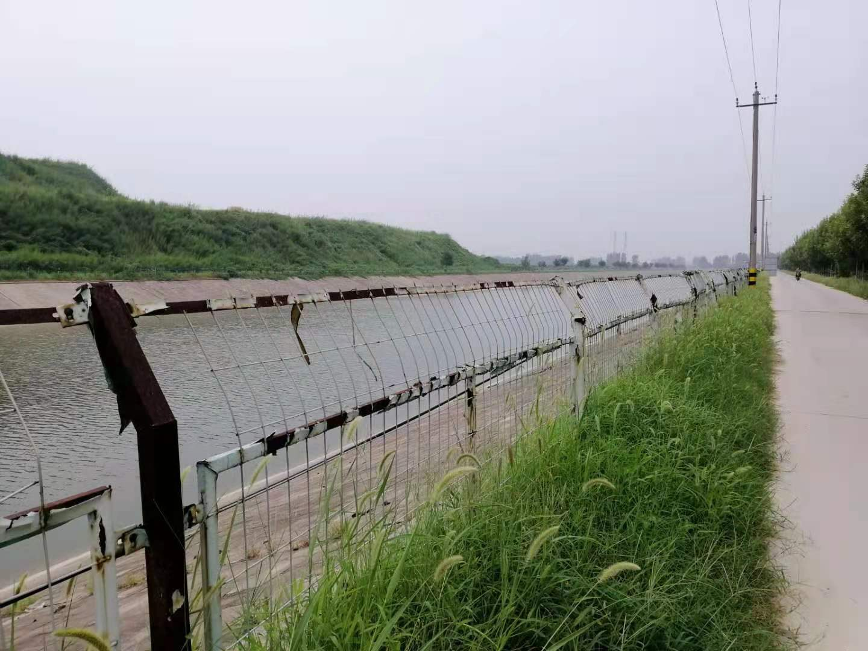 | 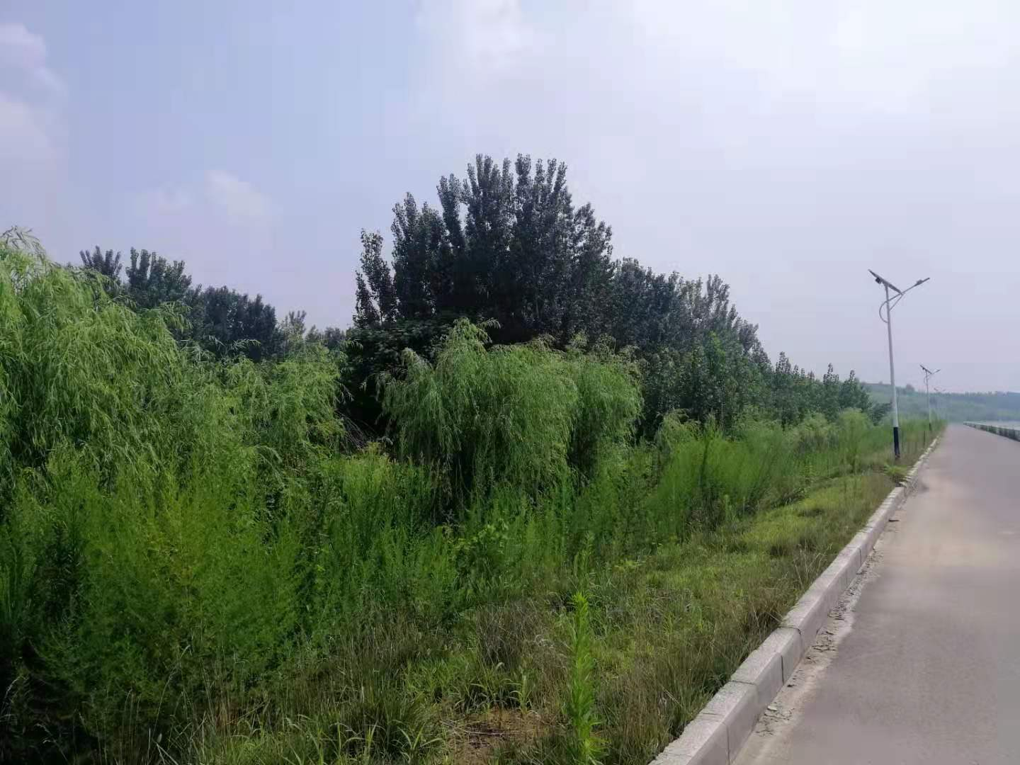
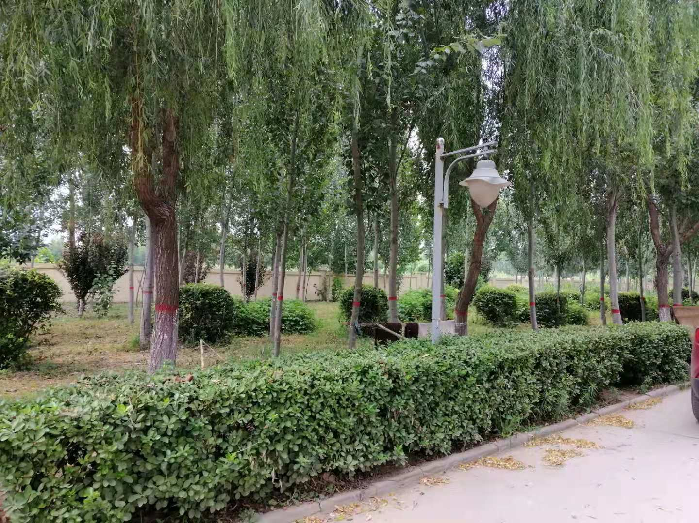 | 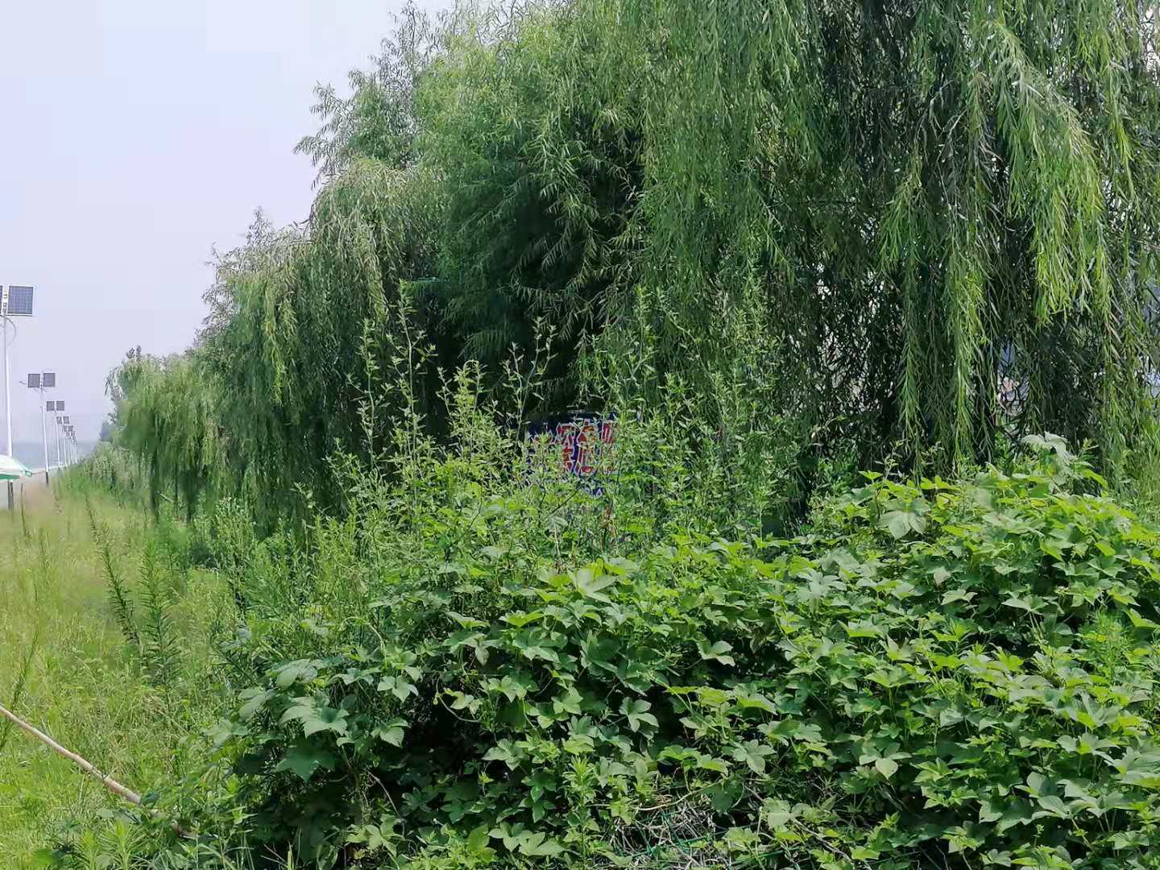

5.1.4.2 项目区水土流失影响分析
在建设过程中实施的水土保持工程措施、植物措施、施工期临时防护措施，有效控制了工程建设造成的新增水土流失，恢复和改善因工程占压、挖损、扰动破坏的土地及植被资源，其效益主要体现在水土保持效益、生态效益和社会效益上。
扰动土地整治率达99%，水土流失总治理度达94.34%，土壤流失控制比1.0，拦渣率为98%，林草植被恢复率99%，林草覆盖率达26.50%。
到目前为止，工程水保防治责任区范围内，有效的减少和控制了水土流失量，超 额完成了水土保护防治设计目标，工程影响区未发生水土流失严重的事件。
5.1.4.3 工程水土流失治理指标分析
本工程水土保持措施见表 5.1-4。
表 5.1-4本工程水土保持措施一览表

序号 | 工程项目 | 土地整治(hm²) | 乔木(株) | 灌木(株) | 草籽(hm²) | 草袋(m³) | 防尘网(m²) | 排水沟（m³）
一 | 第一部分：工程措施 | 57.47
 | 一、主体工程防治区
 | 2、围坝及保护区 | 15.33
 | 4、供水管道 | 41.46
 | 二、工程永久办公生活区
 | 水库管理区 | 0.69
二 | 第二部分：植物措施工程 |  | 23425 | 13191 | 23.96
 | 一、主体工程防治区
 | 2、围坝及保护区 |  | 17360 |  | 15.19
 | 3、引水工程 |  | 2548 |  | 3.37
 | 5、赵王河改道 |  | 3360 |  | 5.04
 | 二、工程永久办公生活区
 | 水库管理区 |  | 156 | 13191 | 0.36
三 | 第三部分：施工临时工程 |  |  |  |  | 943 | 34798 | 4945
 | 一、主体工程防治区
 | 2、围坝及保护区 |  |  |  |  | 220 | 9283
 | 3、引水工程 |  |  |  |  | 183 | 9508
 | 4、供水管道 |  |  |  |  | 424 | 11130
 | 5、赵王河改道 |  |  |  |  | 116 | 4876
 | 四、施工生产生活区
 | 施工生产生活防治区 |  |  |  |  |  |  | 387
 | 施工便道防治区 |  |  |  |  |  |  | 4558
 | 合 计 | 57.47 | 23425 | 13191 | 23.96 | 943 | 34798 | 4945
根据2019年度水土保持监测报告，截至 2019 年底，本工程主体工程区防治责任范围内扰动土地面积为 523.18hm2，项目工程通过采取工程措施的表土剥离和土地整治、植物绿化及临时拦挡、临时覆盖、临时排水沟等措施使水土流失得到有效控制。

5.1.5 小结
工程施工期对陆生植物种类和植被类型影响不大，不会改变库区内的生态系统结构。受工程施工影响的陆生脊椎动物种类较少，随着水库建设工程的完成，对其整体上产生的不良影响将会消失。工程施工对浮游植物、浮游动物和底栖动物的种类数量产生一定影响，但对鱼类种类数量影响不大，工程施工产生了水土流失，工程已经采取了相应水土保持措施，土壤侵蚀能够得到控制。总体而言，施工期通过采取有效的防护措施，工程对生态环境影响仍在可控范围内，未造成物种资源的损失和大的生态环境破坏。

5.2 水环境影响调查

5.2.1 蓄水对水文情势变化及影响
凤凰湖水库建成后，库区原有陆地变成了水面。水库死水位 28.0m，相应 水面面积为 290.9 万 m2，相应库容为 370.9 万 m³，水库最大蓄水位为 33.8m， 相应水面面积为 305.0 万 m2，相应库容为 2100.0 万 m³。
根据东昌府区多年降水、径流和蒸发资料分析，东昌府区多年平均陆面蒸 发量约 514.1mm，多年平均水面蒸发量为 1287.7mm。建库后库区由陆面变成水面，年蒸发量将增加 773.6mm，折合水量 277.3 万 m³。
水库蓄水后，流速减小，水库来水携带的泥沙将会在库内淤积下来，凤凰湖水库现阶段未设排沙底孔，工业取水口位置较高，排沙量受限，入库泥沙基本淤积在库区。

5.2.2 施工期对水环境的影响
工程施工期污染源主要包括生产废水和生活污水两大部分。
1、施工废水对地表水的影响
生产废水主要为基坑排水、砂石料冲洗废水、混凝土搅拌系统冲洗和混凝土养 护废水、施工机械冲洗含油污水。
（1）基坑排水
基坑排水主要是地下水渗水、河道积水、排水时的降雨及施工弃水，主要污染物为悬浮物，不含其它新增污染物，经静置沉淀后，水质基本保持其原有特性，不会导致受水区的水质恶化。
（2）砂石料冲洗废水、混凝土拌和系统冲洗和混凝土养护废水
本工程所需块石料及混凝土骨料需外购，在施工中需对少部分不符技术要求的砂石骨料进行冲洗，废水产生量计入混凝土拌和和养护废水中，冲洗中的泥浆和粒径小于 0.15mm 的细砂将被水流挟带冲走，冲洗废水中的悬浮物浓度将有所增加，具有废水量较大、悬浮物浓度高的特点，根据同类工程类比悬浮物浓度可达2000mg/L，砂石料冲洗废水若不经处理直接排入所在水域，将会对排水区域水环境产生一定的影响。
根据水利工程施工经验，一般生产废水偏碱性，水质悬浮物浓度较高，普遍超标，悬浮物的主要成分为土粒和水泥颗粒等无机物。工程比较分散，排放量均较小，工程排放水域不涉及水源地和集中取水口，生产废水处理后用于施工过程中的洒水降尘。因此，生产废水对施工区环境产生影响不大。
（3）含油废水
机械车辆维修、冲洗排放的废水中悬浮物和石油类含量较高。含油废水经隔油后循环使用。因此，含油废水对施工区环境产生影响不大。
2、施工生活污水对地表水的影响
生活污水中主要污染物来源于排泄物、食物残渣、洗涤剂等有机物，生活污水排放不涉及水源地和集中取水口，生活污水经化粪池处理后定期清运堆肥，不会对环境造成不利影响。

5.3 环境空气影响调查
施工废气主要包括燃油废气和施工粉尘、交通扬尘。燃油废气主要来自施工车 辆运输和施工设备运行，主要污染物为 SO2、CO、NOx、TSP 等，排放方式为线性；交通扬尘主要来自汽车行驶产生的扬尘和汽车运输中因防护不当导致物料失落和飘散；施工粉尘主要来自土方开挖、混凝土拌和、料场取土、弃土弃渣及散装水泥作业等，基本上都是间歇性排放，主要污染物为 TSP。
1、施工扬尘对大气环境的影响
交通运输扬尘主要来自于两方面，一方面是汽车行驶产生的扬尘；另一方面是装载水泥、土方等多尘物质运输时，汽车在行进中因防护不当等导致物料失落和飘散，将导致沿进场道路两侧空气中含尘量的增加，对道路两侧空气质量造成污染。由于工程所在地区一般大气开阔性很好，污染物比较容易扩散，工程施工期需采取洒水等降尘措施。本工程施工临时道路主要分布在库区内，水库建筑物及工程临建设施附近，距离村庄较远，因此村庄受交通扬尘影响较小。由于本工程产生大量弃土，需运往专门弃土区堆置，弃土运送过程中可能对交通干线附近的村庄 产生一定的影响，需在土方运送过程中进行防护。
2、施工粉尘对大气环境的影响
工程施工对大气环境影响的另一主要因素是粉尘，施工扬尘主要包括两个方面来源，一是土方开挖产生扬粉尘、二是混凝土施工过程中产生的粉尘。
工程土方开挖在短时间内产尘量较大，局部空气中的粉尘量将加大，对现场的施工人员和距离近的居民点产生不利影响。凤凰湖水库周围西八里、葛海村、双庙村以及供水管道沿线有部分村庄距离施工厂区在 20m 左右，因此施工期大坝填筑基以及管道开挖施工粉尘会对附近的村庄产生不利影响，对这些距离敏感点较近的施工区段必须采取施工围挡，同时辅以洒水降尘等防护措施。
混凝土拌和进料和搅拌时产生粉尘，混凝土拌系统配备有除尘设备，可大大降低粉尘浓度，减小影响范围，粉尘污染属于间歇性、暂时性的非点源无组织排放。由于环境大气背景值较低，大气扩散条件好，对总体大气环境影响很小。
由于整个工程施工的战线长，具体到每个工程的排放量很小，又由于这些污染物具有流动、分散的特点，施工场地开阔，污染物扩散能力强，附近居民区也较为分散。施工机械燃油产生的污染物不致对大气环境质量及功能造成明显影响。
项目本身为蓄水工程，项目区及管理区不设置锅炉等采暖设施，动力及采暖采用电力，因此项目运行期内无废气产生，项目不会对项目区周围大气环境产生不良影响。

5.4 声环境影响调查
施工噪声对距离工程较近的村庄及施工人员具有一定的影响，但通过采取隔声降噪措施，可减轻其不利影响。
运行期管理站泵站在设计中采取相应的降噪措施，包括选用低噪声的泵，设置隔声罩、减振垫等，泵站产生的噪声对周围环境的影响较小。

5.5 固体废物影响调查分析
施工过程中产生弃土、弃渣、建筑垃圾、生活垃圾采取措施妥善处理后，对周围环境影响不大。
运行期固废主要是管理人员的生活垃圾，交由环卫部门集中处理后，对环境基本不产生影响。

5.6 社会环境影响调查分析

5.6.1 人群健康
工程施工期间未发现传染病疫情暴发事件；蓄水前库底经过全面彻底的消毒处理后，对人群健康影响不大。水库蓄水对于采取发掘、搬迁、防护措施保护的文物遗址造成影响较小。

5.6.2 社会影响
本工程能有效地缓解当地水资源日益紧张的局面，为东昌府区工业用水提供了有力的保障。此外凤凰湖水库的修建对库周的温度湿度有明显的调节作用，有利于库区植被、库周农作物的生长。工程运行后，库区形成了新的水生生态系统，水生生物的种类和生物量得到丰富，为水产养殖提供了良好条件。

5.7 库底清理
凤凰湖水库为开挖式地下水库。库底清理根据当地卫生防疫部门的要求，对库区污染源进行消毒清理。根据本水库的实际情况，清理内容包括建筑物与构筑物的拆除与清理；对库区的厕所、粪坑的消毒处理；林木砍伐与迹地清理等。
（1）建筑物、构筑物清理。全库区需清理各类房屋面积共计3.8万m2，房屋分结构进行拆除与清理。能利用部分充分利用，不能利用部分采用人工拆除，易漂浮的废旧物质按卫生防疫规范要求进行处理。附属构筑物包括围墙、水井等随房屋一起拆除。
（2）卫生防疫清理。应在当地卫生防疫部门的指导下进行。在工程范围内需要清理的内容有：房屋3.8万m²；厕所450m²，坟墓320座；大棚35089m²。
（3）林木清理。水库工程占地范围内有树木244829棵，各类树木须全部砍伐并运往库外或移栽至库外。

5.8 工程变更环境影响调查
对照《关于印发环评管理中部分行业建设项目重大变动清单的通知》，(环办[2015]52号)的内容，本工程不存在通知中界定的重大变动情况。

6环境风险事故防范及应急措施调查

6.1 环境风险因素调查
工程环境风险主要为库区交通事故、水库溃坝、防渗墙破损等。
工程蓄水对水、陆生动植物和鱼类将会造成一定的影响，但不会造成这些物种的消失。对于大坝可能发生的垮塌事故，大坝垮塌将会造成下河段水位剧增，对下游防洪以及下游河段的群众生命财产安全产生严重的影响；工程引黄渠道紧邻南环路、且工程运行期南环路大桥横跨水库，载有危险化学品运输车辆在引黄渠段或跨桥道路段一旦发生交通事故将会造成危险有毒物品泄漏，污染输水水质，进而污染水库水质和库区水生生态，影响水库的生活供水和工业供水功能；防渗墙破损造成水库周边产生浸没及土壤次生盐渍化的问题。
6.2 环境风险防范措施调查
环评报告书中提出，业主单位要加强施工阶段管理，成立工程质量专门机构，专人负责，实行质量管理责任制，对所有参与工程建设施工单位、监理单位进行严格管理。为防止突发性水质污染，提出库底清理环保方案、大坝安全防范措施、施工生产废水事故排放防范措施，油库风险事故防范措施。
根据工程施工期环境监理资料和现场调查，工程采取的环境风险防范措施主要有：
（1）大坝溃坝事故
项目工程地质条件较好，对于大坝可能发生的垮塌事故，加强大坝的安全监测，蓄水前和蓄水过程做好充分论证和监控工作。水库周边有截渗沟与周围河网联系紧密，对发生溃坝外泄的库水会起到一定的截流、导流作用。
（2）库区交通事故
公路运输中，单车装载货物总量有限，其泄漏量一般较小，一旦发生有毒有害物质的泄漏，只要及时控制，可把其事故危害控制在较小范围内。
（3）油库火灾及炸药库爆炸
水库垂直防渗选取薄混凝土防渗墙方案。在正常工况下能有效减少库水渗漏。如果因为设计施工等原因造成防渗墙局部破损，由于拟建工程蓄水深度较大，会造成库水大量渗漏。虽然根据工程分析及地下水环境预测，工程场区各含水层间水力联系密切，正常工况以及防渗措施失效的工况下库水渗漏均不易造成水库周边产生浸没及土壤次生盐渍化的问题。但在设计施工以及日常管理中仍应严格执行相关规范要求防止防渗墙破损。建立水库运行安全监测数据，发现水库防渗失效等安全隐患，及时修复和排除。

6.3 环境风险应急预案和管理机构

6.3.1 应急预案
2021年8月，聊城鑫瑞投资集团有限公司委托山东蔚海蓝天环境科技集团有限公司编制《南水北调东线一期工程东昌府区续建配套工程突发环境事件应急预案》，目前正在编制中，编制完成后及时备案，并按照要求开展应急演练。

6.3.2 环境风险管理机构设置及职责
2021年8月，根据《应急预案》的内容要求建管局成立了应急事件处理小组，明确了职责和日常管理要求。
（一）水库环境保护工作实行统一管理，并根据环境保护工作的任务和需要设置兼职管理人员。
（二）聊城鑫瑞投资集团有限公司是水库环境保护管理工作的管理部门，其主要职责为：
1、贯彻执行国家和地方环境保护方针、政策和法律、法规及相关行业标准，依 据本制度和主管单位的有关规定制定本单位环境风险管理实施细则。
2、建立健全环境风险管理体系，明确各级人员的管理职责。
3、组织开展突发环境事故的预测、预警、监测工作。
4、制定和完善突发环境风险事故应急预案，组织预案演练。
5、组织突发环境事故应急处置人员进行有关应急知识和处理技术的培训。
6、收集突发环境事故发生、发展及处置的有关信息，掌握动态，适时分析，组 织实施各项预防控制措施。

7环境管理与监测计划落实情况调查

7.1 环境管理
7.1.1 环境管理机构设置
南水北调东线一期工程东昌府区续建配套工程项目法人是聊城鑫瑞投资集团有限公司，全权负责工程建设运营期间的环境保护工作。
根据工程建设环境保护的需要，聊城鑫瑞投资集团有限公司专设一名环保责任人，下属的工程科和质量安全科共同负责整个工程建设施工期间的环境保护工作，该科室制定了 “工程建设环境保护管理办法” 与“安全文明施工管理办法”等规章制度，使得环境保护 工作有了具体的实施细则。
7.1.2 工程建设环境管理
南水北调东线一期工程东昌府区续建配套工程建设过程中，建设单位高度重视环境保护工作，将环境保护工程建设管理纳入主体工程建设管理体系中，严格落实环境保护“三同时”制度；工程建设 期间建设积极协调各方关系，保证了各项建设目标（包括环境保护目标）的顺利实现，结合水库工程情况，制定了环境管理计划。
施工期环境管理重点是监督检查库区、水土流失防治、施工扬尘防治、噪声防治以及取土场、砂石料场、弃渣场的植被恢复、绿化等措施的执行情况。
表7.1-1施工期环境管理计划
序号 | 项目 | 内容
1 | 扬尘防治 | ♦施工过程中定期洒水：夏季、秋季每天两次，分别在早晨开工前和中午开  工前，冬春季每天 4 次，每隔 4 小时 1 次。洒水量要适度，既要起到防尘作 用又要避免因洒水过多而影响活动和夹带出场；  ♦定期清扫：每天中午和晚上收工前对作业现场进行清扫；  ♦冲洗轮胎：在运输车辆离开现场前视情况进行冲洗，特别是雨后施工必须 冲洗后方可上路行驶；  ♦车辆选择：运输碎料的汽车采用密闭的车辆，使用车况好的运输车辆；  ♦避免在大风的情况下进行土方回填、装卸物料等。  ♦作业点要定期检查，督促管理措施的执行，并根据实际情况增加清扫和洒 水次数；  ♦对敏感作业点进行 TSP 监测，发现超标应限期整改；  ♦对违反操作规定施工或有问题不及时改正的采取处罚。
2 | 噪声防治 | ♦合理安排施工时间，尽量避免大量高噪声设备同时作业；  ♦设备选型上要以先进的低噪声设备代替落后的高噪声设备，严格控制自备 发电机组的使用；  ♦对近距离有敏感点的地段，要遵守有关规定，特别是在村庄附近 22:00∼6:00  禁止施工，必要时应设置隔声屏障；  ♦推土机、挖掘机及各种装卸车辆进出场地应限速，采用各种消音降噪措施 降低设备噪声、加强设备维修、养护，使其处于良好的工作状态；  ♦按规定操作设备，尽量减少碰撞噪声；  ♦大型载重车应适当限速行驶，减少并争取杜绝鸣笛，以减轻交通噪声影响；  ♦定期对敏感点噪声水平进行监测，并对超标点提出治理措施。
3 | 污水控制 | ♦生活污水、施工废水处理后达标排放，回用于道路、场地洒水或绿化。  ♦定期对施工废水、生活污水进行监测，确保达标排放。  ♦施工场地撒落的物料要及时清扫，物料堆放要采取防雨水冲刷措施，以免 被冲入附近河流，污染水体。
4 | 固体废物控制 | ♦施工垃圾、生活垃圾分类存放，施工垃圾清运必须采用封闭式容器吊运；  ♦建筑垃圾按照当地有关部门规定统一处置；  ♦生活垃圾必须有统一的堆放地点并定期清运，由环卫部门统一处置；  ♦土方的暂时堆放除按要求防止扬尘产生外，还应设置围档，防止进入水体， 特别是在雨季，应采取措施防止随雨水冲刷进入水体。
5 | 水土流失防治 | ♦在施工时，要尽量避过雨季；  ♦弃土回填后要重视其表面的植被培养以防止水土流失；施工结束后，临时 占地要进行清理整治，拆除临时建筑，打扫地面，重新疏松被碾压后变得密  实的土壤，洼地要覆土填平，并及时进行绿化；  ♦检查是否认真实施了植被保护措施、水土保持和养护措施；
运行期主要环境管理任务是保护水库水源及水库水质，组织实施工程运行期的各项监测工作，应对突发性水污染事故和生态环境破坏等。
表7.1-2运行期环境管理计划
序号 | 项目 | 内容
1 | 引水渠、水库水质保 护 | ♦对在风力作用下进入水体的漂浮物，实施定期打捞、清理；  ♦定期进行巡查、治理，发现有污染水体的现象要查明来源，给予警 告和必要经济处罚；  ♦定期开展引水渠、水库水质的监测。
2 | 噪声防治 | ♦重点做好工程的调度运行管理，加强管理处泵站噪声的防治；  ♦定期对泵站噪声进行监测。
3 | 水污染防治 | ♦加强污水处理设施日常管理、确保处理后的水质达标，对出水进行  经常性监测；保证回用中水的水质。
4 | 固体废物污染防治 | ♦生活垃圾和生产性枯枝落叶等固废由环卫部门及时清运。
5 | 应对突发性污染事  故 | ♦对于可能出现的重大环境事故，提出相应的应急预案，包括快速响  应、决策系统建设、事故救险、灾后恢复和监控措施等。

7.2 环境保护监理
7.2.1 监理单位调查
根据环评报告及批复文件的要求，本项目开展了专业的水利工程环境监理工作。项目法人通过招投标的方式确定山东润鲁工程咨询有限公司为工程的监理单位，从2016年5月进场至今，在整个施工过程中，环境监理工作人员认真履行监理合同，安排监理工程师深入施工现场进行巡视，一方面了解主体工程进展情况，以便确定下阶段环保工程关注重点，另一方面对现有环保工程及设施建设情况进行了解，针对存在问题及时通知现场责任人员进行整改，同时向承包商下发监理通知单，并及时报知业主。
7.2.2 监理效果调查
依据环境监理文件要求，对项目施工过程中环保设施建设情况、施工行为环境达标情况及“三同时”执行情况进行监理；将监理情况定期报告项目主管方，提供环境保护措施落实决策依据。有效地减轻了施工期各类环境影响，对污染防治设施的施工进度、质量、投资进行严格控制，基本实现了预期的环境监理目标，起到较好环境保护效果。

7.3 水土保持监测及效果调查
2019年1月，聊城鑫瑞投资集团有限公司与山东灏泉工程设计咨询有限公司签订了《南水北调东线一期工程东昌府区续建配套工程水土保持监测服务合同》。
根据2019年度水土保持监测报告，截至2019年底，本工程主体工程区防治责任范围内扰动土地面积为 523.18hm2，项目工程通过采取工程措施的表土剥离和土地整治、植物绿化及临时拦挡、临时覆盖、临时排水沟等措施使水土流失得到有效控制。

8 公众参与调查

8.1 调查目的
公众意见调查是本工程环境影响调查的重要方法和手段之一，公众意见调查的目的是为了了解本项目水库工程施工期产生的社会及环境影响问题和目前遗留的环境问题，以便核查环评和设计所提施工期环保措施的落实情况，同时，明确运营期公众关心的热点问题，为改进已有的环保措施和提出补救措施提供基础。通过公众调查评论公众对工程建设前后周边环境的变化的认识，从侧面调查工程的建设对环境造成的影响以及工程环保措施的实施效果。

8.2 调查方法和调查对象

8.2.1 调查方法
为能与社会各阶层人士对本项目建设显现的环境影响进行充分交流，确保与公众的良好沟通，公众个人调查主要是采用填写公众个人意见调查表的方式，通过在施工区调查现场向公众介绍工程建设情况、采取的主要环境保护措施，了解公众反映的主要环境影响问题，并认真做好记录。

8.2.2 调查对象
调查选择的对象重点包括工程水库淹没与施工占地涉及的当地居民、库区安置移民。在公众代表的选择上，注意广泛性与随机性，并考虑了地区、性别及年龄结构、文化结构和职业组成等因素。

8. 3调查内容和结果统计分析

8.3.1 调查内容和形式
公众意见调查采用分发调查表的形式进行，表格内容根据项目特点及进展程度进 行问题设置，并充分考虑到环保竣工验收中关注的环保、生态等内容。详见表 8.3-1。
表 8.3-1项目竣工环境保护验收公众意见调查表
姓名 | 年 龄 | 性 别 | 文化程度 | 职 业 | 单位/村庄名称
项目基本情况 | 南水北调东线一期工程东昌府区续建配套工程主要任务是：实现南水北调东线一期工程鲁北输水干线在东昌府区的分水任务，调蓄其所分配的江水量，解决干线分水与用户用水之间的时空分配矛盾，提高供水保证程度；同时根据黄河水来水情况和城市工业用水情况，调引部分黄河水，与长江水联合调度，向城市工业供水，缓解水资源供需矛盾，为聊城市社会经济快速发展提供水源保障。  为了全面正确了解工程建设期间和建成以后存在的环境影响问题，充分尊重和考虑公众意见，特进行本次调查。本调查仅仅作为该工程环境影响调查参考，不涉及其他方面，谢谢合作！
- 您是否了解本项目？
A了解 B听说过 C 不了解
2、项目从建设到建成噪声对您的影响程度
A、没有影响 B、影响较轻 C、影响较重
3、项目从建设到建成扬尘对您的影响程度
A、没有影响 B、影响较轻 C、影响较重
4、项目从建设到建成废水对您的影响程度
A、没有影响 B、影响较轻 C、影响较重
5、项目从建设到建成废气对您的影响程度
A、没有影响 B、影响较轻 C、影响较重
6、项目从建设到建成固体废物储运及处理处置对您的影响程度
A、没有影响 B、影响较轻 C、影响较重
7、项目从建设到建成是否发生过环境污染事故（如有，请注明原因）
有： 没有
8、项目从建设到建成是否有扰民现象或纠纷？
有： 没有
9、您对该工程的环境保护工作是否满意？
A、满意B、基本满意C、不满意
10、您对该工程的环境保护工作有何建议？

8.3.2 个人调查结果
个人调查采用发放个人意见调查表的形式进行，在公众知情的原则下开展。在公众代表的选择上考虑了不同的年龄、文化、职业。本次调查，共发放个人问卷调查表50份，问卷回收率为 96%，调查结果有效。参与这次调查的公众年龄从25～63岁不等，文化程度从小学到大学。本次调查充分自由地发表了调查群众的个人意见、建议和想法，公众的环境保护意识有一定的提高，对本项目产生的影响，包括对社会经济、家庭和环境等方面产生的影响均表现出应有的关心，公众调查基本情况表见表8.3-2，统计分析结果见表 8.3-3。
表8.3-2公众调查基本情况表
类 别 | 序号 |  | 内容 |  | 人数 | 占被调查人的%
1、您的年龄 | 1 |  | 18岁以下 |  | 0 | 0
1、您的年龄 | 2 |  | 18~34岁 |  | 11 | 12.5
1、您的年龄 | 3 |  | 35~55岁 |  | 29 | 68.3
1、您的年龄 | 4 |  | 55岁以上 |  | 8 | 17.5
2、您的职业 | 1 |  | 工人 |  | 22 | 45.8
2、您的职业 | 2 |  | 农民 |  | 25 | 52.1
2、您的职业 | 3 |  | 教师或科技人员 |  | 1 | 2.1
3、您的文化程度 | 1 |  | 小学 |  | 6 | 12.5
3、您的文化程度 | 2 |  | 初中毕业 |  | 17 | 35.4
3、您的文化程度 | 3 |  | 高中或中专毕业 |  | 15 | 31.3
3、您的文化程度 | 4 |  | 大学专科以上 |  | 10 | 11.8
6、您的住址 |  | 1 |  | 葛油坊 | 3 | 6.3
 |  | 2 |  | 武楼 | 7 | 14.6
 |  | 3 |  | 民王屯 | 6 | 12.5
 |  | 4 |  | 葛海村 | 7 | 14.6
 |  | 5 |  | 双庙村 | 9 | 18.8
 |  | 6 |  | 晋庄 | 2 | 4.1
 |  | 7 |  | 八里庄 | 4 | 8.3
 |  | 8 |  | 其他 | 10 | 20.8
表8.3-3公众调查结果表
公众意见调查统计情况表  调 查 内 容 | 噪声对您的影响程度 | 没有影响 | 影响较轻 | 影响较重
公众意见调查统计情况表  调 查 内 容 | 选择项占百分比（％） | 70.8% | 29.2% | 0%
公众意见调查统计情况表  调 查 内 容 | 扬尘对您的影响程度 | 没有影响 | 影响较轻 | 影响较重
公众意见调查统计情况表  调 查 内 容 | 选择项占百分比（％） | 64.6% | 35.4% | 0%
公众意见调查统计情况表  调 查 内 容 | 废水对您的影响程度 | 没有影响 | 影响较轻 | 影响较重
公众意见调查统计情况表  调 查 内 容 | 选择项占百分比（％） | 70.8% | 29.2% | 0%
公众意见调查统计情况表  调 查 内 容 | 废气对您的影响程度 | 没有影响 | 影响较轻 | 影响较重
公众意见调查统计情况表  调 查 内 容 | 选择项占百分比（％） | 75% | 25% | 0%
公众意见调查统计情况表  调 查 内 容 | 固 体 废 物 储 运 及 处 理 处置 对您的影响程度 | 没有影响 | 影响较轻 | 影响较重
公众意见调查统计情况表  调 查 内 容 | 选择项占百分比（％） | 75% | 25% | 0%
公众意见调查统计情况表  调 查 内 容 | 是 否 发 生 过 环 境 污 染 事  故 （如有，请注明原因） | 有 | 没有
公众意见调查统计情况表  调 查 内 容 | 选择项占百分比（％） | 0% | 100.0% | 0%
公众意见调查统计情况表  调 查 内 容 | 是否有扰民现象或纠纷 | 有 | 没有
公众意见调查统计情况表  调 查 内 容 | 选择项占百分比（％） | 0% | 100% | 0%
公众意见调查统计情况表  调 查 内 容 | 您对该公司本项目的环境保护工作满意程度 | 满意 | 较满意 | 不满意
公众意见调查统计情况表  调 查 内 容 | 选择项占百分比（％） | 79.2% | 20.8% | 0%

根据对公众意见调查的统计结果，分析可知：
1) 接受调查的公众 70.8%认为噪声对自己没有影响，29.2%的公众认为噪声对自己影响较轻。
2) 在被调查者中，64.6%的人认为扬尘对自己没有影响，35.4%的人认为扬尘对自己影响较轻。
3) 在被调查者中，70.8%的人认为废水对自己没有影响，29.2%的人认为废水对自己影响较轻。
4) 在被调查者中，75%的人认为废气对自己没有影响，25%的人认为废气对自己影响较轻。
5)在被调查者中，75%的人认为固体废物储运及处理处置对自己没有影响，25%的人认为固体废物储运及处理处置对自己影响较轻。
6) 在被调查者中，100%的人认为施工期间没有发生过环境污染事故。
7) 在被调查者中，100%的人认为没有扰民现象或纠纷。
8) 在被调查者中，79.2%的被调查者对工程环保工作总体满意；20.8%的人表示 较满意。
综上所述，水库所在地区周边居民对建设该工程总体上是赞同的。认为改善了当地的落后状况，促进了当地经济发展。

8.3.3 公众意见反馈结果
对于本次调查，公众意见调查均无公众持反对意见。

9 调查结论与建议

9.1 工程调查
东昌府区续建配套工程包括调蓄工程、供水工程和赵王河改道工程三部分。
调蓄水库(凤凰湖水库)作为东昌府区续建配套工程的主要建设项目，上接南水北调输水干渠，下接供水管道至用水户，起到承上启下的重要作用。调蓄工程由引江入库涵闸、位山二干渠引水闸、引水渠、引黄入库涵闸、水库围坝、出库泵站等部分组成。凤凰湖水库库址位于聊城城区徒骇河以南、聊阳路以东、位山二干渠以西、凤凰办事处东曹村以北的三角形区域，水库布置大体呈矩形。

9.2 环境保护措施落实情况调查

9.2.1 工程环境保护“三同时”执行情况
聊城市水利勘测设计院于2013年12月编制完成了《南水北调东线一期工程东昌府区续建配套工程水土保持方案报告书》。2014年1月，山东省水利厅以鲁水许字[2014]6号文批复了《南水北调东线一期工程东昌府区续建配套工程水土保持方案》。
2014年11月山东水文水环境科技有限公司编制完成了《南水北调 东线一期工程东昌府区续建配套工程项目环境影响报告书》，2015 年4 月16日山东省环境保护厅对项目进行了审批，批复文号为：鲁环审[2015]67 号。
根据山东省环境保护厅《关于南水北调东线一期工程东昌府区续建配套工程环境影响报告书的批复》，按照国家《建设项目环境保护管理条例》、 《建设项目环境保护设施竣工验收管理规定》的规定，聊城鑫瑞投资集团有限公司对该工程竣工环境保护验收的环境影响进行了调查，并编制了工程竣工环境保护验收调查报告。

9.2.2主要环保措施落实情况
1、水环境
施工期废水用沉淀池、化粪池进行处理，运行期加强环境管理，库区周边限制建立污染型企业。
2、生态环境
严禁在工地外砍伐树木等，尽量减轻对现有生态环境的扰动，对生态系统影响较大的变化予以恢复。
3、环境空气和声环境
施工期间，工程采用了湿法作业的降尘措施，并在施工区进行洒水作业。
为降低噪声影响，工程在施工生活营地等敏感点路段设置减速禁鸣标志，并加强 施工机械维护保养，以降低机械噪声。
9.2.3 其它主要环境保护措施落实情况
(1)库底清理
凤凰湖水库为开挖式地下水库。库底清理根据当地卫生防疫部门的要求，对库区污染源进行消毒清理。根据本水库的实际情况，清理内容包括建筑物与构筑物的拆除与清理；对库区的厕所、粪坑的消毒处理；林木砍伐与迹地清理等。
（1）建筑物、构筑物清理。全库区需清理各类房屋面积共计3.8万m2，房屋分结构进行拆除与清理。能利用部分充分利用，不能利用部分采用人工拆除，易漂浮的废旧物质按卫生防疫规范要求进行处理。附属构筑物包括围墙、水井等随房屋一起拆除。
（2）卫生防疫清理。应在当地卫生防疫部门的指导下进行。在工程范围内需要清理的内容有：房屋3.8万m²；厕所450m²，坟墓320座；大棚35089m²。
（3）林木清理。水库工程占地范围内有树木244829棵，各类树木须全部砍伐并运往库外或移栽至库外。

9.3 环境影响调查分析

9.3.1 水环境
凤凰湖水库建成后，库区原有陆地变成了水面。水库死水位 28.0m，相应水面面积为 290.9 万 m2，相应库容为 370.9 万 m³，水库最大蓄水位为 33.8m， 相应水面面积为 305.0 万 m2，相应库容为 2100.0 万 m³。
工程施工期污染源主要包括生产废水和生活污水两大部分。
1、施工废水对地表水的影响
生产废水主要为基坑排水、砂石料冲洗废水、混凝土搅拌系统冲洗和混凝土养护废水、施工机械冲洗含油污水。
（1）基坑排水
基坑排水主要是地下水渗水、河道积水、排水时的降雨及施工弃水，主要污染物为悬浮物，不含其它新增污染物，经静置沉淀后，水质基本保持其原有特性，不会导致受水区的水质恶化。
（2）砂石料冲洗废水、混凝土拌和系统冲洗和混凝土养护废水
本工程所需块石料及混凝土骨料需外购，在施工中需对少部分不符技术要求的砂石骨料进行冲洗，废水产生量计入混凝土拌和和养护废水中，冲洗中的泥浆和粒径小于 0.15mm 的细砂将被水流挟带冲走，冲洗废水中的悬浮物浓度将有所增加，具有废水量较大、悬浮物浓度高的特点，根据同类工程类比悬浮物浓度可达2000mg/L，砂石料冲洗废水若不经处理直接排入所在水域，将会对排水区域水环境产生一定的影响。
根据水利工程施工经验，一般生产废水偏碱性，水质悬浮物浓度较高，普遍超标，悬浮物的主要成分为土粒和水泥颗粒等无机物。工程比较分散，排放量均较小，工程排放水域不涉及水源地和集中取水口，生产废水处理后用于施工过程中的洒水降尘。因此，生产废水对施工区环境产生影响不大。
（3）含油废水
机械车辆维修、冲洗排放的废水中悬浮物和石油类含量较高。含油废水经隔油后循环使用。因此，含油废水对施工区环境产生影响不大。
2、施工生活污水对地表水的影响
生活污水中主要污染物来源于排泄物、食物残渣、洗涤剂等有机物，生活污水排放不涉及水源地和集中取水口，生活污水经化粪池处理后定期清运堆肥，不会对环境造成不利影响。

9.3.2 生态环境影响调查
(1)陆生生态影响调查
①陆生植物和植被
工程占地类型主要为耕地、林地、以及沟渠等，耕地主要以种植小麦、玉米为 主，经济作物以棉花为主；所占林地均为人工林和经济林，以杨树为主、少量柳树，
这些都是广泛分布的树种；毁坏的草本植物多为林下和田间沟渠常见种，工程区无 珍稀濒危保护植物。被破坏的植物在周边地区分布广泛，因此对植物的影响不大。
②陆生动物
工程施工区大部分位于农垦区，野生动物种类较少，项目区及其周围野生动物主 要为麻雀、喜鹊等鸟类以及野兔、鼠类等常见动物。
工程对动物的影响主要是破坏了其栖息环境。一些常在林中飞行、在农田觅食的鸟类由于栖息环境受到破坏，加之受到施工噪声、扬尘、人员频繁活动的影响，使生活在本区域的野生动物受到惊吓而逃离。由于本工程施工沿线已成为人居与工作环境，人为活动较为频繁，这些动物经常受到人为活动干扰，施工只是暂时改变它 们的生存环境，施工中只要注意对野生动物的保护，对动物造成的不良影响将不大。
③水土流失工程采取了相应的防护措施。工程影响区未发生水土流失严重的事件。
(2)对水生生态的影响
水库蓄水后，生态系统由原来以陆生生物为主转变为以水生生物为主的生态系统。水库占地范围内的植物（主要是农作物）将全部消失，栖息于耕地间的动物也被迫迁往它处，而水生生物随着水库的建设逐渐增加。
9.3.3 环境空气和声环境
施工期间，工程采用了湿法作业的降尘措施，并在施工区进行洒水作业。混凝土拌和进料和搅拌时产生粉尘，混凝土拌系统配备有除尘设备，可大大降低粉尘浓度，减小影响范围，粉尘污染属于间歇性、暂时性的非点源无组织排放。由于环境大气背景值较低，大气扩散条件好，对总体大气环境影响很小。项目本身为蓄水工程，项目区及管理区不设置锅炉等采暖设施，动力及采暖采用电力，因此项目运行期内无废气产生，项目不会对项目区周围大气环境产生不良影响。
施工噪声对距离工程较近的村庄及施工人员具有一定的影响，但通过采取隔声降噪措施，可减轻其不利影响。
运行期管理站泵站在设计中采取相应的降噪措施，包括选用低噪声的泵，设置隔声罩、减振垫等，泵站产生的噪声对周围环境的影响较小。

9.3.4 固体废弃物
施工过程中产生弃土、弃渣、建筑垃圾、生活垃圾采取措施妥善处理后，对周围环境影响不大。
运行期固废主要是管理人员的生活垃圾，交由环卫部门集中处理后，对环境基本不产生影响。

9.3.5 其它影响
工程施工期间，施工人员未发生传染病疫情暴发。
9.3.6 环境风险和应急措施调查
根据施工期监理资料及调查，工程施工期间，未发生环境污染事故。

9.4 调查结论
根据本次竣工环境保护验收调查结果，南水北调东线一期工程东昌府区续建配套工程较好的执行了环境影响评价制度制度。工程建设期环境影响报告书及批复文件中提出的各项环境保护要求基本得到了落实。工程已实施的污染防治措施和生态保护措施基本有效，工程建设对区域内的环境质量影响不大；通过采取工程和植物防护措施，一定程度上防止了工程影响区域内水土流失的产生。
综合分析认为，该工程基本达到了竣工环境保护验收条件，建议通过竣工环境保护验收。

